13 - Elektrosztatika

.1) Egy vékony szigetelő rúdra felfűzünk egy q töltésű gyöngyöt, amely szabadon csúszhat a rúd két végére rögzített Q egy és 9Q nagyságú töltéssel rendelkező gyöngyök között.
.a) Milyen előjelűnek kell lennie az egyes töltéseknek, hogy egyensúlyban legyen a középső töltés a rúd valamely közbenső pontjában? (a szélső töltések azonos előjelűek)
.b) Mikor lesz ez az egyensúly stabil? (mindhárom azonos előjelű)
.c) Hogyan helyezkednek el ekkor a gyöngyök? (Q-tól számított első negyedelőpontban)

.a) A két rögzített töltéstől származó erőnek egyensúly esetén ellentétes irányúnak kell lennie a szakaszon.
Vizsgáljuk meg a szakaszon az erők irányát a széleken lévő töltések egymáshoz képesti előjelétől függően. Ez esetben nem számít a közbülső töltés előjele.

.b) Stabil egyensúlyban az egyik irányban történő kicsi kimozdításkor a visszatérítő erőnek nőni, az ellentétes erőnek csökkeni kell.

.c) Az erő a távolság négyzetével fordítottan arányos, így a távolságok aránya 1:3.

.2) A Q és a –4Q ellenkező előjelű töltéseket egymástól L távolságra helyezünk el.
Keressük meg …
.a) …..a közös egyenesükön…
.b) …a térben…. azt a pontot, ahol egy harmadik töltés nyugalomban lehet. (L ill. ---)

Keressük meg …
.c) …..a közös egyenesükön… (L/4, L/3 a kicsi töltéstől)
.d) …a térben…. ( $\frac{8}{15}L$ átmérőjű Apolloniosz-gömb)
... azt a pontot, ahol a két töltés közös terének potenciálja 0.

.a) Vizsgáljuk meg a szakaszon és a félegyeneseken az erők irányát.
Ha az irány jó, nézzük a nagyságokat.

.b) Az egyenesen kívül lévő harmadik töltés esetén a két másiktól származó erővektor eshet-e egymással azonos egyenesbe, hogy eredőjük 0 legyen?

.c) A potenciálok előjeles számként összegződnek.
Ponttöltéstől származó potenciál a ponttól való távolsággal fordítottan arányos.
Így a nagy töltéstől 4-szer távolabb kell lennie.

.d) Keressük a térben azon P pontokat, melyeknek a két rögzített töltés helyén lévő A és B pontoktól mért távolság-aránya 1:4.
Az ABP háromszög P-nél lévő szögére és az ottani külső és belső szögfelezőire alkalmazva a geometriából ismert szögfelezőtételt, a P-ből induló szögfelezők a fent kiszámolt R és S pontokban metszik a töltések egyenesét. (RA= L/3 a félegyenesen és AS=L/3 a szakaszon.)
Mivel a két szögfelező egymásra merőleges, Thalesz-tétel megfordítása miatt P pont az RS átmérőjű gömbön van. Megmutatható, hogy ennek a gömbnek minden pontja 1:4 távolságaránnyal rendelkezik A és B ponttól, azaz 0 potenciálú.

.3) Egy négyzet csúcsaiban egyenlő Q pontszerű töltések helyezkednek el. Mekkora és milyen előjelű töltés van a négyzet átlóinak metszéspontjában, ha az egész rendszer egyensúlyban van? $\left(-\frac{1+2\sqrt{2}}{4}Q\right)$

Az egyik négyzetcsúcsban lévő Q töltésre a másik három társától származó taszítóerővel tart egyensúlyt a középpontba helyezett töltés vonzóereje.

.4) Egy ${ Q}_{1}=5∙{10}^{-8 } C$ töltéstől délre 8 cm-re a $Q_{2}=3∙{10}^{-8 } C$ töltés, keletre 15 cm távolságban pedig egy ismeretlen q töltés helyezkedik el.
.a) Mekkora a q töltés, ha a Q₂-re ható erő keleti irányú? ($-4,80∙{10}^{-7 }C$)
.b) Hányszorosára változna q értéke, ha Q₁-et nem változtatva a megadott távolságokat felére csökkentenénk és közben Q₂ értékét 3,56-szorosára növelnénk és továbbra is elvárnánk a Q₂-re ható keleti irányú erőt? (8)

.a) A Q₂-re a Q₁-által ható erőt kell 0-ra kompenzálnia a q által a Q₂-re ható erő megfelelő komponensének.
Az adott geometriából számolható a szög.

.b) Számoljunk paraméteresen, ekkor látszik, mitől függ és mitől nem a q értéke.

.5) Két pontszerű, azonos m= 0,2 g tömegű, elektromosan töltött fémgolyót egyenlő l= 0,8 m hosszúságú szigetelőfonalakra függesztünk, majd a fonalakat közös pontban rögzítjük.

.a) Az azonos töltésű golyók egyensúlyban 12 cm-re helyezkednek el egymástól. Mekkora a töltésük?
($±1,55∙{10}^{-8 } C$)
.b) Kezdetben a golyók közötti távolság nagyon kicsi a fonalak hosszához képest. Hányszorosára változik a köztük lévő távolság - az új egyensúlyi helyzet beállta után -, ha az egyik (negatív töltésű) golyót UV fénnyel megvilágítva az pillanatszerűen elveszíti töltését? $\left(\sqrt[3]{\frac{1}{4}}≈0,630\right)$
.c) Ha a két golyó nem azonos nagyságú töltéssel rendelkezik, akkor egyensúlyi helyzetükben fonalaik azonos szöggel hajlanak-e a függőlegeshez? Adjunk részletes magyarázatot! (igen)
.d) A golyók egyensúlyban 12 cm-re helyezkednek el egymástól. Mekkora a töltésük, ha az egyik töltés a másik négyszerese? ($0,775∙{10}^{-8 }C és 3, 10∙{10}^{-8 } C$)

.a) A geometriából adódik a fonál függőlegessel bezárt szögére: $sin∝=\frac{d}{2l}$ . Ebből a szög számolható.
Az erővektorok zárt háromszögéből: $tg∝=\frac{F}{mg}$. Ebből az erőben lévő töltés számolható.

.b) Ejtsük ki a szöget az előbbi két összefüggésből. (A szinuszból koszinusz számolható, majd a kettőből tangens.)
Használjuk fel, hogy elég hosszú a fonál, azaz ${ l^{2}-\left(\frac{d}{2}\right)}^{2}≈ l^{2}$.
Ekkor $Q^{2}\sim d^{3}$ adódik.
Ha az egyik golyó töltetlen lesz, a taszítás megszűntével érintkeznek, de az elektromos töltés szétoszlik az azonos méretű golyókon, egyenlően.

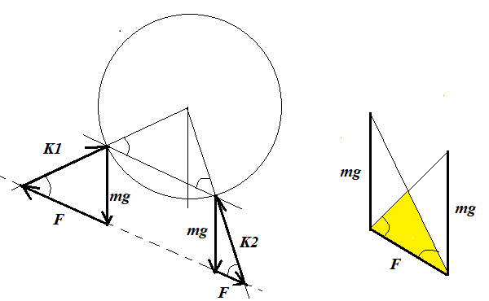
.c) Képzeljük el mindkét golyónál a rájuk ható erők alkotta két zárt vektorháromszöget. Ezek megegyeznek az F elektromos taszítóerő és mg nehézségi erő nagyságában, továbbá az F erővel szemben vannak a fonalak függőlegessel bezárt szögei. Az mg oldalakkal szemben mindkettőben a golyók egyenesének a fonalaikkal bezárt szögei vannak, amik egyenlők, hiszen az azonos hosszúságú fonalak egyenlőszárú háromszöget hoznak létre.
Párhuzamos eltolással toljuk most el a háromszögeket úgy, hogy az F oldalaik fedjék egymást. A kapott paralelogramma F oldalához azonos szöggel hajló átlók miatt a félátlók egyenlőek, így az egyenlő átlók - mint kötélerők- miatt a paralelogramma téglalap. Azaz a golyók egyenese (F iránya) merőleges a függőlegesre (mg iránya).

.d) A golyók fonalai (az előző pont miatt) azonos szöggel hajlanak a függőlegeshez. A rájuk ható erőkről és a fonalak szögéről ugyanazt mondhatjuk, mint az .a) pontban. Így végül F-re ugyanazt kapjuk mint az .a) pontban, azaz a töltéseknek a szorzata is ugyanaz. Csakhogy most nem azonos a két töltés.

.6) Két azonos méretű és tömegű elektromosan töltött fémgolyó egyenlő hosszúságú, közös pontban felfüggesztett szigetelőfonalakon lógva egyensúlyban van.

.a) A berendezést 0,8 g/cm³ sűrűségű petróleumba merítve, a fonalak szöge nem változik meg. A petróleum relatív permittivitása 2. (Felére csökken a Coulomb-törvényben a „k” arányossági tényező.)
Mekkora a golyók sűrűsége? (1,60 g/cm³)
.b) A fonalak eredeti szöge 60º. A berendezést petróleumba merítve, a fonalak szöge 54º-ra csökken. Mekkora a golyók sűrűsége? (2,56 g/cm³)

.a) A golyóra levegőben ható 3 erő egyensúlyt tart. A petróleumban mg lecsökken a felfajtőerő nagyságával, de az irány megmarad.
A zárt vektorháromszögben a szög ugyanaz marad, ezért a befogók aránya nem változik. Az felhajtóerő fele lesz az mg-nek.
.b) Kezdetben a zárt vektorháromszögből: $tg\frac{φ_{1}}{2}=\frac{kQ^{2}}{mg{\left(2lsin\frac{φ_{1}}{2}\right)}^{2}}$, bemerítés után pedig $tg\frac{φ_{2}}{2}=\frac{kQ^{2}}{\left(mg-F_{f}\right){\left(2lsin\frac{φ_{2}}{2}\right)}^{2}}$. Vegyük a kettő hányadosát, amiből F_{f} és mg hányadosa adódik. Ebből pedig a sűrűségek hányadosa.

.7) Két 5 g tömegű és azonos töltésű fémgolyó egyike az asztalon van rögzítve, másika egy 20 cm hosszú szigetelő fonálra van akasztva, a fonál pedig az asztalon lévő golyó felett 20 cm magasan van rögzítve. A taszítás miatt a fonál szöge 30º. Mekkora a golyók töltése? ($5,55∙{10}^{-8 }C$)

Tisztázzuk a fonalas golyóra ható erők irányát (a vízszinteshez képest a kötél: 60º, a taszítóerő 15º).

Ötlet1: Bontsuk függőleges és vízszintes komponensekre az erőket. Az egyensúly miatt egyenletrendszert kapunk a taszító és a kötélerőre. F= 0,5176 mg és K=mg adódik. Avagy…
Ötlet2: Készítsük el a zárt vektorháromszöget a fonalas golyónál. Kiderül, hogy szögei miatt egyenlőszárú lesz. Így F= 0,5176 mg és K=mg.
A geometriából adódó távolsággal F-ből a töltések számolhatók.

.8) Tekintsük a pozitív Q és a negatív -q töltést az alábbi 3 szituációban:
.a) A rögzített Q körül r sugarú körpályáén kering a -q töltés.
.b) A rögzített -q körül r sugarú körpályáén kering a Q töltés.
.c) A két töltés csupán egymás hatása alatt állva, körpályán keringenek, egymástól r távolságra.
Adjuk meg mindhárom esetben, hogy a rendszer összes mozgási energiája hányad része a töltések közötti kölcsönhatási energiának. A keringés miatti sugárzási veszteséget és a gravitációs vonzást elhanyagoljuk. (-0,5)

.a)-,b) A mozó töltésre ható centripetális erőt (mv²/r) a töltések közötti vonzóerő biztosítja. Ebből a mozgási energia 1/2kQq/r² nagyságú.

.c) A rendszer zárt, így a két töltés TKP-ja helyben marad. Innen nézve a két töltés távolságaránya mindig azonos. Mivel a távolságuk állandóan r, ezért a TKP-től mért távolságaik is állandók: r₁ és r₂, azaz a TKP-körül kering mindkettő, sőt azonos szögsebességgel, hogy mindig egymással szemben állhassanak. Az egyik testre a mozgás dinamikai feltéte: $m_{1}\frac{v_{1}^{2}}{r_{1}}=k\frac{Qq}{r^{2}}$. Ebből a mozgási energiája ${\frac{1}{2}m}_{1}v_{2}^{2}=\frac{1}{2}k\frac{Qq}{r^{2}}r_{1}$. A másikra hasonlóan, majd adjuk össze őket.
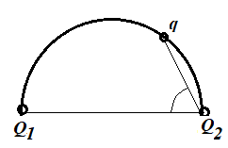
.9) Az ábra szerint pontszerű Q₁=Q és Q₂=2Q töltések vannak rögzítve egy félkörív két végpontjában, és a félköríven súrlódás nélkül csúszhat egy, a rögzítettekkel azonos előjelű q töltésű kicsi test.
.a) Hol van egyensúlyban? (51,56º)
.b) Milyen jellegű az egyensúlyi helyzete? (stabil)
.c) Mi lenne a válasz a fenti kérdésekre, ha a mozgó töltés előjele ellentétes lenne a rögzítettekével? (u.ott, labilis)

Elmozdulni csak érintő irányba lehet,m ezért a rögzített töltések által kifejtett erők érintő irányú komponensei döntik el az elmozdulás irányát.
Legyen α az ábrán jelölt szög, r₁ és r₂ a mozgó töltés távolságai a rögzítettektől. A Q₁ töltés taszítóereje α szög alatt, míg a Q₁ taszítóereje 90º-α szög alatt hajlik a q-nál meghúzott érintőhöz.
Így a két érintő irányú komponens nagyságának aránya: $\frac{F_{1}^{'}}{F_{2}^{'}}= \frac{k\frac{qQ_{1}}{r_{1}^{2}}cos∝}{k\frac{qQ_{2}}{r_{2}^{2}}cos⁡(90-∝)}=…=\frac{Q_{1}}{Q_{2}}{\left(\frac{1}{tg∝}\right)}^{3}$.
.a) Egyensúly esetén ez éppen 1.
.b) Az egyensúlyi helyzettől kissé balra kimozdított q töltés esetén tgα növekedése miatt a tört értéke csökken, azaz a bal töltéstől származó, de jobbfelé ható érintő irányú erőkomponens kisebb lesz a másik oldalinál, ezért a kis töltés magára hagyva, visszatér az egyensúlyi helyzetbe. Jobb felé mozdítva hasonlóan.
.c) Mivel most a taszítóerőkből vonzóerők lesznek, az érintőre eső komponensek irányt váltanak. Ezért balra mozdításkor nem az egyensúlyi helyzet felé, hanem attól elfelé irányú eredő erőt adnak. A kis test még jobban eltávolodik.
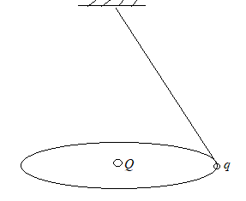
.10) Az ábrán látható 8 g tömegű, q= 10⁻⁸C töltés egy 5 cm hosszú fonalra függesztve, egyenletes körmozgást végez egy, a síkjában rögzített Q= -10⁻⁷C töltés körül. A kör 3 cm sugarú.
.a) Mekkora erő feszíti a fonalat? (1,00*10⁻²N)
.b) Mennyi a keringési idő? (0,243 s)

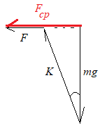
A testre három erő hat: kötél-, nehézségi-, elektromos), ezek eredője a centripetális erő. A fonál függőlegessel bezárt szögének szinusza számolható a kör sugarából és a fonál hosszából. Ebből a további szögfüggvényei is adódnak.
A szög váltószöge az erők összegzésekor is megjelenik: $mg=Kcos∝$ , illetve $tg∝=\frac{F_{cp}-F}{mg}$.
A keringési idő az F_{cp}-ben lapul.

.11) Két azonos ólomgolyó sugarának nagysága elhanyagolható a köztük lévő távolsághoz képest. A köztük lévő gravitációs vonzóerő lerontására mindkettőtől ugyanannyi db elektront veszünk el. Az ólom moláris tömege 207 g/mol, rendszáma 82. A golyók összes elektronjainak hányad részét kell elvenni? (2,26*10⁻¹⁸)

A két erő egyenlő, ebből a golyókon szükséges töltések: $Q=m\sqrt{\frac{γ}{k}}$.
A golyók anyagmennyisége m/M, így elektronjaik össztöltése: $Q_{o}=\frac{m}{M}AZe$. Ezek hányadosát keressük.

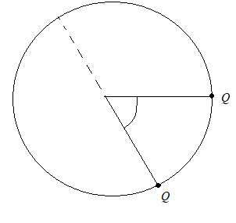
.12) Egy R=10 cm hosszú fonál végére m= 1g tömegű Q töltésű golyót erősítünk. Az inga felfüggesztési pontjának magasságában, attól R távolságban az ingáéval azonos töltésű kis testet rögzítünk. Ha az ingát a vízszintes helyzettől lefelé, α= 60º-os helyzetből elengedjük, az inga fonala éppen félör megtétele után lazul meg. Mekkora a Q töltés? (2,06*10⁻⁷C)
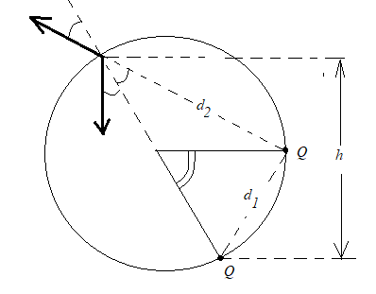
- Az ingára a mozgása során az elektrosztatikus-, a nehézségi- és a kötélerő hat. Mindegyik konzervatív, Így a (nehézségi) helyzeti energia és az elektromos kölcsönhatási energiák összege megmarad, ez egyértelműen megadja a pálya minden pontjában az aktuális sebességet:
$$\frac{1}{2}mv^{2}+mgh+k\frac{Q^{2}}{d_{2}}=0+0+k\frac{Q^{2}}{d_{1}}$$

- A fonál meglazulása abban a pontban következik be, amikor a nehézségi és elektromos erő sugárirányú komponensei együtt (fonálerő nélkül) biztosítják az azon pontban szükséges) a sebességtől függő) centripetális erőt:
$m\frac{v^{2}}{R}=mgcos∝-k\frac{Q^{2}}{d_{2}^{2}}cos∝$. Az egyenletrendszerből v-t kiejtve adódik Q.

- Az ábrán egy ívvel jelölt szögek α=30º-osak. A geometriából d₁, d₂, h könnyen számolható derékszögű háromszögekből.

.13) Az azonos előjelű, ${ Q}_{1}=+{10}^{-8 }C$ és $Q_{2}=+4∙{10}^{-8 }C$ pontszerű, rögzített töltések távolsága d=24 cm. Keressük azon pontokat …
.a) ….a két töltés egyenesén, ahol a térerősség 0. (8 cm-re Q₁-től, a szakaszukon)
.b) …a térben, ahol a térerősség 0. (az egyenesen kívül nincs)
.c) Milyen az ezen pontokba helyezett harmadik q töltés egyensúlyi helyzete? (nyeregponti egyensúly, labilis)
.d) Keressük meg azon pontokat a térben, ahol a potenciál 0 lesz. (nincs)

Bármely pontban a két ponttöltéstől származó erők és térerősségvektorok vektorként összegződnek.

.a) Az egyenest a két töltés 3 részre osztja. Mindenütt vizsgáljuk először a térerősségvektorok irányát, majd ahol ellentétesek, ott a nagyságát is.

.b) Az egyenesen kívüli pontokban mindkét térerősségvektornak van az egyenesre merőlegesen kifelé mutató komponense.

.c) Ha pl. a harmadik q tőltés pozitív lenne, akkor kissé kimozdítva az egyenesen az egyik rögzített töltés felé, az jobban taszítaná, míg a másik kevésbé, az eredő erő az egyensúlyi helyzet felé mozdítaná vissza: stabil.
Ámde, az egyenesre merőleges kimozdítás esetén mindkét erőnek, (így az eredő erőnek is) lesz egyenesre merőleges, eltávolító komponense: labilis.
Ha a q töltés negatív, akkor az egyes erők előjelet váltanak, az egyenesen való kényszermozgáskor labilis, az egyenesre merőleges kimozdításkor stabilis.

.d) A két töltéstől származó potenciálok előjeles számként összegződnek. Mindkét töltéstől pozitív potenciáljárulék származik.

.14) Oldjuk meg az előző feladatot úgy, hogy a rögzített töltések ellentétes előjelűek, pl.: ${ Q}_{1}=+{10}^{-8 } C$, $Q_{2}=-1,5∙{10}^{-8 } C$ és d=24 cm.
(A tőltések egyenesén, a Q₁-től 107 cm-re, kifelé.)
(Az egyenesen kívül nincs egyensúly.)
(Stabilis az egyensúly, ha q pozitív, és labilis, ha q negatív.)
( A potenciál egy gömbfelület mentén 0.)

.a) Előbb a térerősségek irányát, aztán a nagyságát vizsgáljuk.
.b) Az egyenesen kívül a két térerősségvektor sosem esik egy egyenesbe, mert a 3 töltés (nem elfajuló) háromszöget alkot. Így a q-ra ható két erő sosem lehetnek ellentétes irányúak, így eredőjük sem lehet 0.

.c)
.A) Ha a q tőltés pozitív és…
…. kimozdítjuk az egyenesen a közelebbi, pozitív töltés felé, mindkét rögzített töltéstől vett távolsága ugyannyival csökkenne, de a közelebbi Q₁ töltésnél ez nagyobb arányú csökkenést jelent, azaz a közelebbi rögzített töltés ereje jobban nő. Távolítva a harmadik töltést a Q₁-től, a Q₁ taszítő erje nagyobb arányban csökken mint a Q₂ vonzóereje, így az eredő mindkétszer erő visszatéríti az egyensúlyi helyzetbe: stabil.

… egyenesre merőlegesen mozdítjuk el, akkor egyfelöl mindkét töltéstől távolodás jön létre, mindkét erő csökken; másfelöl megmutatható, hogy a közelebbi Q₁ töltéstől származó erőnek az egyenesre merőleges (taszító) komponense nagyobb arányban változik, mint a távolabbi, nagyobb töltéstől származó erő merőleges (vonzó) komponense. [Ha az egyenesre merőleges elmozdulás kicsi x, akkor a rögzített töltések helyéről α₁>α₂ szög alatt látszanak elmozdulni az egyeneshez képest, mert Q₁ közelebb van. A ható erők: $F_{i}=k\frac{Q_{i}q}{{\left(\frac{x}{sin∝_{i}}\right)}^{2}}$, ezeknek az egyenesre merőleges komponenseik $F_{i}^{'}=F_{i}^{'}∙sin∝_{i}=k\frac{Q_{i}q}{x^{2}}{\left(sin∝_{i}\right)}^{3}$. Mivel a kicsi x miatt a szögek kicsi pozitív számok, és a sin-fv. ezek felett szig. mon. növő, ezért a közelebbi, Q₁-től származó komponens csökken jobban.]
Így a pozitív q-ra ható eredő erő merőleges komponense az egyenes felé mutat: stabil.

.B) Ha a q töltés negatív, akkor a rá ható 2 erő minden fenti mozgáskor ellentétes irányú lesznek mint fent, ezért megfordul az eredő erő is: labilis lesz az egyensúlyi helyzet bármely kimozdításra.

Így tehát most az egyensúlyi helyzet stabilitása csak a q töltés előjelétől függ.
(Vö.: a rögzített töltések összege negatív)

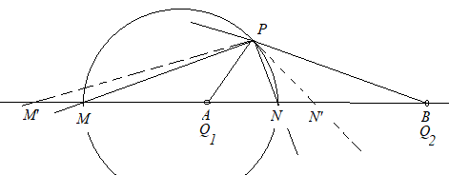
.d) Pontonként ellentétes előjelű potenciálok adódnak össze 0 összeggé, a ponttöltés potenciálja Q/r-rel arányos, így a töltésektől vett távolság-arány $\frac{Q_{1}}{\left|Q_{2}\right|}=\frac{2}{3}$.
Az egyenesen e pontok: 48 cm (M) és 9,6 cm-re (N) vannak a Q₁-től az ábra szerint, míg az azon kívüli keresett pontok halmaza egy gömbfelület (Apolloniosz-gömb), mely annak a szakasznak a Thalesz-gömbje, melynek végpontjai a két töltés egyenesén lévő M és N pontok.

[Ha P pontra AP/PB=2/3, de P nincs az egyenesen, , akkor az APB háromszög P-nél lévő külső és belső szögfelezője - a szögfelezőtétel szerint - az egyenest olyan M és N pontokban metszi, melyekre AM/MB=AN/NB= AP/PB=2/3, tehát e metszéspontok egyben az egyenesen lévő jó pontok. Mivel azonban a P-beli két szögfelező egymásra merőleges, ezért a P pontok rajta vannak az MN szakasz Thalesz gömbjén.
Ha a fenti Thalesz-gömb tetszőleges, egyenesen nem lévő pontja P’, akkor indirekt módon belátjuk, hogy ez egy jó pont, azaz AP’/P’B =2/3.
Ha pl. AP’/PB’=k > 2/3 lenne, akkor az AP’B háromszög szögfelezőinek metszéspontjai úgy tolódnának el, hogy M pont az ábrán balra, az N pont pedig jobbra, hiszen az AN’/N’B és AN’/N’B arányoknak nőniük kell, hiszen azok a szögfelezőtétel szerint megegyeznek AP’/P’B= k > 2/3-dal. Ámde akkor M’P’N’ szög több lesz mint 90º, mert tartalmazza az MP’N=90º-os szögtartományt.
Ha k<2/3, akkor M és N eltolódása A pont felé történne, ekkor M’P’N’ szög kevesebb mint 90º.
Mindkettő ellentmondana annak, hogy a P’-nél lévő két szögfelező egymásra merőleges.]

.15) Egy 10 cm oldalhosszúságú szabályos háromszög csúcsaiban $+5∙{10}^{-7 } C$ nagyságú pontszerű töltések vannak.
Mekkora a térerősség és a potenciál a…
.a) … a háromszög középpontjában? (0 N/C; 2,34*10⁵ V)
.b) … a háromszög oldalának felezőpontjában? (6*10⁵ N/C; 2,32*10⁵ V)

.a) 3 db egyenlő hosszú, 120-120º-os szöget bezáró vektort kell összeadni.
Háromszorosa az egy ponttól számított potenciálnak.

.b) A legtávolabbi töltés térerőssége adódik, a másik kettőé egymást semlegesíti.

.16) Egy derékszögű háromszög két befogója 30 cm és 40 cm, csúcsaiban pedig $+{10}^{-9 } C$ nagyságú pontszerű töltések vannak. Keressük a térerősséget és a potenciált az átfogóhoz tartozó magasság talppontjában.
(145,9 N/C; 115,6 V)

A geometria egyszerű: a magasság 24 cm, az átfogó szeletei 18 cm és 24 cm.
A térerősségek vektorként, a potenciálok előjeles számként összegződnek.

.17) Két, Q = 10⁻⁸ C nagyságú, de ellenkező előjelű töltéssel ellátott pontszerű test d = 0,1 m-re van egymástól. A d távolság felezőmerőleges-síkjának mely pontjaiban lesz a térerősség E = 300 V/m? És mely pontokban lesz E’ = 10⁶ V/m? (30,7 cm sugarú kör; -)

Szuperpozíció. Bontsuk a térerősségeket komponensekre. Adódik r távolság a töltéstöl.
Pitagorasz-tétel.

.18) Koncentrikus egymással két fémből készült gömbhéj. A kicsi gömbhéj belső- és külső sugarai R és 2R, a nagyé 3R és 4R. A kis gömbhéj fémtestére +Q , a nagyra pedig -3Q többlettöltést viszünk.
.a) Adjuk meg, hol és mekkora töltés helyezkedik el a rendszerben.
(kifelé haladva rendre: 0, Q, -Q, -2Q a felületeken)
.b) Ábrázoljuk az egyes térrészekben kialakuló elektromos teret erővonalakkal.
(2R és 3R között sugárirányban kifelé, 4R után sugárirányba befelé, dupla annyi eerővonal)
.c) Ábrázoljuk az elektromos térerősséget a középponttól mért x távolság függvényében.
.d) Ábrázoljuk a potenciált a középponttól mért x távolság függvényében, ha a végtelen távoli pont potenciálját választjuk 0-nak.

.a) A többlettöltés a külső felületen helyezkedik el, a térerősség a fémtest anyagában és belső üregeiben 0.
A megosztás révén a fém töltései térben szétválva elkülönülhetnek (a szabadon elmozdulni képes elektronok miatt).
Így a Q töltés a belső gömbhéj külső felületén van. Az innen induló erővonalak a nagy héj belső felületén -Q töltésben végződnek, így a nagy héj külső felületére -3Q-(-Q)=-2Q töltés kerül.

.b) A térerősségvonalak forrásai a pozitív, nyelői a negatív töltések. Irányuk merőleges a fémfelületre. Összes számuk az össztöltéssel, felületi sűrűségük a felületi töltéssűrűséggel arányos.

.c) Fémgömb belsejében nincs elektromos tér, rajta kívül pedig olyan a tér, mintha a gömb össztöltése a középpontjában lenne összesűrítve. (Mindez a Gauss-törvényből adódik.) Minden térrészben a 3 db töltést tartalmazó felület említett járulékát kell összeadni.
$4R≤x$ esetén mindhárom töltést a középpontba sűrítve Q+(-Q)+(-3Q)=-2Q-nyi ponttöltés tere: E=k(-2Q)/x.
$2R≤x≤3R$ esetén csupán Q-nyi töltés tere: E=k(+Q)/x.
Másutt E=0.

.d) Ismét szuperpozíciója három töltésréteg terének: A +Q, -Q; -2Q töltések, melyek egyenletesen helyezkednek el a 2R; 3R; 4R sugarú gömbfelületen.

A gömbfelületen egyenletesen elhelyezkedő töltés potenciálja kifelé U=kQ/x, befelé viszont konstans, pontosan akkora, mint a felületen: U=kQ/R (ha a végtelem távoli pont potenciálját 0-nak választjuk).

A táblázat mutatja, hogy melyik tartományban mekkora potenciáljárulékot adnak külön-külön, és összesen.
 | $$x≤2R$$ | $$2R≤x≤3R$$ | $$3R≤x≤4R$$ | $$x≤4R$$
+Q hatása | $$k\frac{Q}{2R}$$ | $$k\frac{Q}{x}$$ | $$k\frac{Q}{x}$$ | $$k\frac{Q}{x}$$
-Q hatása | $$k\frac{-Q}{3R}$$ | $$k\frac{-Q}{3R}$$ | $$k\frac{-Q}{x}$$ | $$k\frac{-Q}{x}$$
-2Q hatása | $$k\frac{-2Q}{4R}$$ | $$k\frac{-2Q}{4R}$$ | $$k\frac{-2Q}{4R}$$ | $$k\frac{-2Q}{x}$$
összesen: | $$-\frac{1}{3}k\frac{Q}{R}$$ | $$k\frac{Q}{x}-\frac{5}{6}k\frac{Q}{R}$$ | $$-\frac{1}{2}k\frac{Q}{R}$$ | $$k\frac{-2Q}{x}$$

Megfigyelhető, hogy a potenciálfüggvénynek nincs ugrása (a távolsággal folytonosan változik).
[Ennek mélyebb oka van: A potenciál definíciója miatt két pont közötti potenciálkülönbség. $∆U^{pot}{=U}_{A}^{pot}-U_{B}^{pot}=U_{AB}^{fesz}=\frac{W_{AB}^{tér}}{q}=E∆s$, ahol Δs az A és B pontok távolsága térerősségvonalak irányába mérve. Ha A és B egymáshoz közelít, akkor Δs a 0-hoz, E pedig véges, ezért U_{A} és U_{B} is egymáshoz közelít.]

.19) R₁=1 m és R₂=2 m sugarú vezető anyagú, vékonyfalú gömbhéjakat helyezzünk el koncentrikusan.
A belső gömbnek Q = 10⁻⁶ C, a külsőnek 2Q = 2·10⁻⁶ C pozitív töltést adunk. Mekkora a térerősség és a potenciál….
.a) … a középponttól x= 3 m-re? (3.000 N/C; 9.000 V)
.b) … a középponttól x=1,2 m-re? (6.250 N/C; 16.500 V)

Három felület lesz, amelyen egyenletesen oszlik el Q, -Q, 3Q töltés. A sugarak rendre R, 2R, 2R.
.a) Mindhárom felületek kívül vagyunk, az össztöltés a középpontba egyesíthető. $E=k\frac{3Q}{x^{2}}$ és $U=k\frac{3Q}{x}$.
.b) Kívül vagyunk a legkisebb gömbön, de belül a másik kettőn: $E=k\frac{Q}{x^{2}}+0+0$, és $U=k\frac{Q}{x}+k\frac{-Q}{2R}+k\frac{3Q}{2R}$

.20) Egy 10 cm sugarú vezetőgömböt koncentrikusan egy 15 cm és 25 cm külső- és belső sugarú fémgömbhéj vesz körül. A belső gömb felületén és a gömbhéj külső felületén azonos a felületi töltéssűrűség: σ.
Mennyi a σ töltéssűrűség értéke, ha a potenciál a gömbök középpontjában a végtelenhez viszonyítva 500 V?
(7,80*10⁻⁹ C/m²)

Három rétegen oszlik el a töltés. A rétegek sugarai 2R, 3R, 5R (ahol R=5 cm).
A rajtuk lévő töltések (a gömbhéjon megosztás is lesz!): $4{\left(2R\right)}^{2}πσ$; $-4{\left(2R\right)}^{2}πσ$; és $4{\left(5R\right)}^{2}πσ$.
Tehát 4Q, -4Q és 25Q. (ahol Q=$4R^{2}πσ$).
Így az együttes potenciál középen, mindhárom rétegen belül: $k\frac{4Q}{2R}+k\frac{-4Q}{3R}+k\frac{25Q}{5R}=k\frac{17Q}{3R}$. Ez 500 V.

.21) Egy 5 cm hosszú acéllövedék 1.200 m/s sebességgel vastag fába csapódik és abban egyenletesen lassulva 20 cm mély lyukat fúr. Határozzuk meg a lövedék elejének a végéhez képesti feszültségét a lassulás alatt. (1,02 mV)

A lövedék lassulása számolható. (3,6*10⁶ m/s²)
Az elektronokat ekkora lassulásra az az elektromos tér készteti, amely azért alakul ki, mert a szabadon elmozdulni képes elektronok tehetetlensége miatt töltésszétválás keletkezik: Eq=m_{e}a, majd U=E*5 cm.

.22) Az elektromos térerősség a föld felületén 100 V/m és lefelé irányul. A Földet tekintsük 6.000 km sugarú gömbnek.
.a) Határozzuk meg a föld töltését és felületi töltéssűrűségét. (-4,00*10⁵ C; 8,84*10⁻¹⁰ C/m²)
.b) Mekkora a Föld felületének potenciálja, ha a végtelen távoli pontot választjuk nulla potenciálúnak. (6,00*10⁸ V)

.a) Egyenletesen töltött gömb, kifelé E=kQ/R². A töltés eloszlik a felületre.
.b) U=kQ/R.

.23) Egy elektron homogén elektromos mezőbe érkezik, a térerősséggel egyirányú, 3*10⁶ m/s sebességgel. Mekkora utat tesz meg a megállásig, ha a térerősség 3000 N/C? (8,53 mm)

Munkatétel

.24) Síkkondenzátor lemezeivel párhuzamos sebességgel, mindkét lemeztől egyenlő távolságra érkezik egy elektron a lemezek közé. A lemezek távolsága 2 cm, hossza 4 cm és 300 V feszültséget kapcsolunk közéjük.
.a) Mekkora az a legkisebb sebesség mellyel az elektron még éppen át tud jutni a lemezek között? (1,45*10⁻⁷ m/s)
.b) Mennyivel változik meg a mozgás iránya? (max. 26,6º)

.a) Legfeljebb annyi ideig tartózkodhat a lemezek között, amíg a lemezekre merőleges elektromos erő által okozott gyorsulással 1 cm-t tesz meg.
A merőleges gyorsulás a= 2,64*10¹⁵ m/s², emellett a nehézségi gyorsulás elhanyagolható, ezért a nehézségi erőtől eltekinthetünk.
Az 1 cm-t t=2,25*10⁻⁹ s alatt tenné meg, így a lemezzel párhuzamos sebessége határhelyzetben 4 cm/t lenne.

.b) A merőleges sebességkomponens kirepüléskor (állandó tömeget feltételezve) v=at= 7,26*10⁶ m/s (nem relativisztikus), a kirepülési teljes sebesség szöge: tgα=v/v_{o}.

.25) Egy kondenzátor nagy felületű lemezeinek távolsága 3 cm. A lemezek közötti feszültség 60.000 V. Mekkora sebességgel kell egy 4 mC töltésű, 5 mg tömegű apró testet vízszintesen, a lemeztávolság fele magasságában a homogén térben belőni, hogy az egyik kondenzátor lemezt 12 cm távolságban érje el? (27 700 m/s)

A térerősség, majd a gyorsulás számolható.
Ebből az idő, amíg 1,5 cm-t halad merőlegesen.
Ennyi idő alatt 12 cm-t tesz meg.

.26) Síkkondenzátor lemezei vákuumban vannak. A lemezek közé egy proton lép be a lapokkal párhuzamos, 1,8*10⁶ m/s sebességgel. Mekkora a kondenzátor feszültsége, ha a lemezeinek távolsága 2 cm, a lemezek hossza 20 cm és a lemezek közül eredeti irányához képest 10 fokos szögben eltérülve lép ki a proton. (597 V)

Számolható az áthaladási idő (hossz/v_{o}) és a kialakult merőleges sebességkomponens is (v_{mer}/v_{o}=tg α).
Ezekből a merőleges gyorsulás, majd abból a térerősség, végül a feszültség.
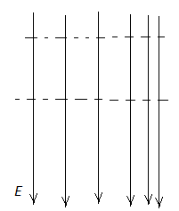
.27) A mellékelt ábra elektromos mező erővonalrendszerének egy részletét mutatja.
.a) Nyugvó elektromos töltésekkel létre hozható-e ilyen mező? (nem)
.b) Azonos potenciálúak-e az erővonalakra merőleges szaggatott vonal pontjai? (?)
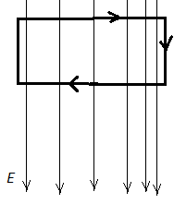
.a) Az elektrosztatikus mező konzervatív.
Vegyünk egy, az ábrán látható zárt görbét és vigyünk végig rajta egy q töltést. A tér által végzett munkának 0-nak kellene lennie!

.b) A szaggatott vonalakon haladva nincs munkavégzés. DE! A tér pontjaiban a „potenciál” fogalma nem értelmezhető, ugyanis a tér nem konzervatív. Ilyen értelemben a kérdés értelmetlen.

.28)
.a) Mekkora energiát kell egy protonnal közölni ahhoz, hogy 10⁻¹² m-re megközelítsen egy rögzített, de kezdetben messze lévő nitrogén atommagot? (1, 61* 10⁻¹⁵ J)
.b) Mekkora a proton sebessége? (1,39*10⁶ m/s)
.c) Mekkora feszültséggel lehetett ekkora energiára felgyorsítani a protont? (10 00 V)
.d) Mekkora a szükséges energia, ha a 14-es nitrogénizotóp magja nem rögzített, de kezdetben állt? (1,73* 10⁻¹⁵ J)

.a) Konzervatív erőtérben az erőkhöz tartozó potenciális energiák és a mozgási energia összege állandó marad.
Így a kezdeti mozgási energia a két mag közötti elektromos kölcsönhatási energiává alakul: E_{mozg}=kQ(7Q)/r.

.b) Az 1/2mv² mozgási energiaképletből számolunk. Mivel a kapott sebesség csak 3 ezreléke a fénysebességnek, jogosan használtuk a klasszikus mozgási-energia képletét.

.c) Munkatétel, amiben az elektromos munkavégzés UQ.

.d) Zárt rendszer. A lendületmegmaradásból adódik, mekkora lesz a közös sebesség, amikor a legközelebb vannak egymáshoz (így a sebességük azonos): v_{k}=1/15v_{o}.
Energiamegmaradás: Mivel a távoli proton kezdetben meglévő mozgási energiájának $15∙\frac{1}{{15}^{2}}=\frac{1}{15}$-öd része mozgási energiaként marad meg a legkisebb távolság esetén is, a kialakuló kölcsönhatási energia pedig (az ugyanakkora távolság miatt) ugyanannyi mint az előbb, így a kezdeti mozgási energiának csak 14/15-öd része alakul át. Így 15/14-szer akkora kezdeti energia kell.

.29) R = 10 cm sugarú, Q = -10⁻⁵C anyagában egyenletesen töltött szigetelőgömb felszínétől d = 2 cm-re mekkora az első és a második „kozmikus sebesség” egy m = 1 g tömegű és q = 10⁻⁶ C töltésű pontszerű testre vonatkozóan? (A légellenállástól és a nehézségi erőtől tekintsünk el.) (27,4 m/s; 38,7 m/s)

A szigetelőgömbön nem történik töltés-átrendeződés, ha a közelébe másik töltés kerül.
A gömb töltését az egyenletes eloszlás miatt a hatás szempontjából a középpontba egyesíthetjük.
Az 1. kozmikus sebesség (körpályán mozgás) az elektromos vonzóerő által biztosított centripetális erőből adódik.
A 2. kozmikus sebesség az energiamegmaradás tételéből.
(Hasonlóan a gravitációs esethez, a két sebesség aránya $\sqrt{2}$.)

.30) A pontszerű, Q = 2 · 10⁻⁶ C töltésű testre illeszkedő egyenesen van az A és B pont, amelyek között a távolság d = 0,8 m. Ezen a d szakaszon q = -4·10⁻⁶ C nagyságú, pontszerű töltést mozgatunk, miközben W_{AB} = 6·10⁻² J munkát végzünk. Milyen távol van a Q töltéstől az A pont? (0,658 m)

A mozgási-energia változása 0, így a mi munkánk a potenciális energiát növeli.
r_{A} -ra másodfokú egyenlet adódik.

.31) Pontszerű, Q = 6 · 10⁻⁶ C nagyságú, rögzített töltés mezejében egy q = 4 · 10⁻³ C nagyságú, pontszerű töltés mozog. Kezdősebesség nélkül indulva, az AB távolság megtétele közben sebessége v = 10³ m/s értékre növekedett. Mekkora az AB = d= 80 cm-es távolság felezőpontjában a potenciál értéke, ha a q töltésű test tömege 3 g?
(103 kV)

Energiamegmaradás: A konzervatív erők miatt a potenciális energia egy része mozgásivá alakul.
Egyenletrendszer adódik a két távolságra, ebből 0,125 m, 0,925 m.

.32) Egy igen hosszú, függőleges, szigetelő anyagú, egyenes vezetőszálon méterenként 1 μC töltés oszlik el egyenletesen. A szál közepétől a vezetőre merőleges irányban, 2 cm távolságban elhelyezünk egy q = 8*10⁻⁸ C töltésű, 5 g tömegű testet, majd magára hagyjuk. Mekkora lesz a test gyorsulása a kezdő pillanatban? (17,5 m/s²)

Az elektromos erő mellett a nehézségi erő is hat.
A hengerszimmetrikus térben a térerősség Gauss-törvénnyel számolható a test helyén (900 000 N/C).

.33)
.a) Hány darab elektromos térerősségvonal indul ki egy elektronból? (1,81*10⁻⁸ db)
.b) Mekkora az a töltés, amiből összesen egy db erővonal indul ki? (8,84*10⁻¹² C)

Gauss-törvény: $\sum_{z.f.}{E_{m}∆A=}\frac{1}{ε_{o}}Q=4πkQ$ adja meg az összes erővonal számát.
.a) A képtelenül kicsi, nem egész eredmény oka, hogy az erővonalak csak fiktív, csakis a szemléltetés céljára használt, nem valódi eszközök.

Kondenzátorok

.34) Nagyméretű, egymással párhuzamos fémlemezekre töltéseket viszünk. Határozzuk meg a keletkező térrészekben az az elektromos teret (adjuk meg a térerősség-vektor nagyságát és irányát).
. a) Csupán egyetlen, mindkét oldalán A területű lemez, rajta összesen Q töltéssel, így mindkét oldalon a felületi töltéssűrűség $σ$. ($E=\frac{1}{{2ϵ}_{o}}σ$)
.b) 2 db, egymással párhuzamos lemez rajtuk +Q és -Q töltéssel. (0; $-\frac{1}{{2ϵ}_{o}}σ$; 0)
. c) 2 db, egymással párhuzamos lemez rajtuk Q₁ és Q₂ (előjeles) töltéssel.
[ $\frac{1}{ε_{o}2A}\left(Q_{1}+Q_{2}\right)$; ; $\frac{1}{ε_{o}2A}\left({-Q}_{1}+Q_{2}\right)$; $\frac{1}{ε_{o}2A}\left({-Q}_{1}-Q_{2}\right)$ ]
.d) n darab lemez rajtuk rendre balról jobbra haladva Q₁, Q₂, …Q_{n} (előjeles) töltésekkel.
[ $E_{i}=\frac{1}{ε_{o}2A}\left({-Q}_{1}-Q_{2}-…-Q_{i-1}+Q_{i}+…+Q_{n}\right),$ ahol $i=1,2,…,(n+1)$ balról jobbra haladva.]

.a) A szimmetria miatt a két oldalon azonos nagyságú, ellentétes irányú, lemezre merőleges térerősségek alakulnak ki. Nagyságuk mindenütt azonos (a térerősségvonalak sűrűsége nem változik a lemeztől távolodva). Gauss-törvény adja meg a nagyságot: Tekintsünk egy téglatestet, melynek egyik lapja párhuzamos a lemezzel és a lemeznek ΔA nagyságú darabját tartalmazza $E∆A+E∆A=\frac{1}{ϵ_{o}}Q$.
Megjegyzendő tanulság: a felszínközeli térerősség a felszín felületi $σ$ töltéssűrűségével arányos!

.b) Két lemez saját terei szuperpozícióval adódak össze pontról pontra.
Figyeljük meg, hogy a szuperpozíció során, a közös tér kialakulásával egyidőben az eredeti lemezeken tőltésátrendeződés történik. Mindkét lemez teljes töltése a másik lemez felöli oldalára gyűlik!

.c-d) Szuperpozícióval adjuk össze a tereket.

.35) Adott néhány párhuzamos, nagyméretű, oldalanként 3 dm² területű fémlemez. Határozzuk meg mekkora töltések vannak a lemezeken, ha…
.a) a keletkező 3 térrészben a térerősségek balról jobbra haladva (előjelesen): -200 N/C, + 500 N/C és +200 N/C.
(0,796*10⁻¹⁰ C; -1,86*10⁻¹⁰ C)
.b) a keletkező 4 térrészben a térerősségek balról jobbra haladva (előjelesen): +100 N/C, - 200 N/C, 300 N/C és +500 N/C. (?)
.c) Mekkora a lemezek potenciálja, ha a bal szélső fémlemez földelt (0 potenciálú) és a szomszédos lemezek távolsága 1 cm? (0 V; 5V az első esetben)

.a) A 3 térrész miatt 2 lemez van, rajtuk Q₁ és Q₂ töltéssel. Három egyenletből álló egyenletrendszer adódik.
Az első két egyenletből a töltések számolhatók.

.b) A 4 térrész miatt 3 lemez van. A három töltésre 4 olyan egyenlet adódik, ahol az első és a negyedik egymásnak ellentmond. Nincs megoldás.
Tanulság: Egymással párhuzamos töltött fémlemezek közös terében a két szélső térrész térerőssségei egymás ellentettjei, aminek nagyságát a rendszer össztöltése határozza meg.

.c) A térerősségvektor a potenciálesés irányába mutat, nagysága az egységnyi hosszra eső potenciálkülönbség.

.36) Két kondenzátor kapacitásai aránya: C₁:C₂=1:3. Az 1. kondenzátort 100 V-ra, a 2-dikat 220V-ra töltjük. Ezután párhuzamosan kötjük őket …
…előbb azonos,
….majd ellentétes pólusaikat összekötve
Mekkora lesz a kondenzátorrendszer feszültsége a két esetben? (190 V, -140 V)

A párhuzamos kapcsolás miatt a kondenzátorok feszültsége azonos lesz.
A töltésmegmaradás miatt a két összekapcsolt lemezen a töltések összege állandó marad: Q₁+Q₂=Q₁’+Q₂’, tehát
C₁*U₁ + 3C₁*U₂ = C₁*U_{k}+ 3C₁*U_{k} , amiből U_{k} = (U₁+3U₂)/4.

.37) Egy 0,1 μF kapacitású kondenzátort 20 V-ra töltünk fel, majd párhuzamosan kötjük egy feltöltetlen kondenzátorral és azt találjuk, hogy a feszültség 2 V-ra csökkent. Mekkora a kapacitása az eredetileg fel nem töltöttkondenzátornak? (0,9 μF)

A feszültségek egyenlők lesznek, az össztöltés megmarad a bal lemezpáron.

.38) Egy 3 μF-os kondenzátor, melynek feszültsége 220 V, azonos előjelűen töltött lemezeinek összekötésével párhuzamosan kötünk egy 110 V feszültségű 4 μF-os kondenzátorral. Mekkora lesz a közös feszültség? (157 V)

A feszültségek egyenlők lesznek, a töltés megmarad a bal lemezpáron.

.39) Az 5 μF-os kondenzátor átütési feszültsége 200 V, a 20 μF kondenzátoré 100 V. Mekkora feszültséget kapcsolhatunk a rendszerre, ha a kondenzátorokat….
… párhuzamosan illetve
… sorba kapcsoltuk? (100 V; 250 V)

A kondenzátor a túl nagy feszültség miatt megy tönkre, amit (az egyenes arányosság miatt) a túl nagy töltés okoz.
A maximális értékek: 200 V és 1 mC, illetve 100 V és 2 mC.
Párhuzamos esetben a feszültségek egyenlők, mit mindkettő kondenzátornak túl kell élnie.
Soros esetben a töltések azonosak, tehát max. 1 mC-osak. A feszültségek összeadódnak.
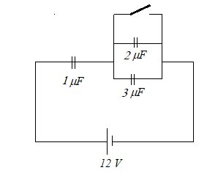
.40) Kondenzátorokat és egy kapcsolót az ábra szerint kapcsolunk egy telepre.
.a) Mekkora az egyes kondenzátorok töltése, ha a kapcsoló nyitva van?
(10 μC, 4 μC, 6 μC)
.b) Mennyi töltés folyik át a kapcsolón annak zárása után? (12 μC)

.a) A párhuzamosak eredő kapacitása számolható.
Ezzel van sorba kötve a bal oldali. A rendszer eredő kapacitása: 5/6 μF. Ezen 10 μC töltés van, ami egyben a bal oldali töltése is a soros kapcsolás miatt.
Ezen osztozkodik a másik két kondenzátor (az egyenlő feszültség miatt) kapacitásarányosan.

.b) A kapcsoló rövidre zárja az egész blokkot. A maradék kondenzátor bal lemezén +12 μC töltés lesz az eredeti +10 μC helyett. A telepen jobbról balra (folyó áramként) áramlik át még +2 μC.
A rövidzáron előbb kisülnek a kondenzátorok: +10 μC balról jobbra, majd még 2 μC balról jobbra, ami a telepen jobbról balra megy át.

.41) Egy kondenzátort telepre kapcsolva feltöltünk, majd lemezeinek távolságát külső erővel kétszeresére növeljük.
Hogyan változnak meg a kondenzátor jellemző mennyiségek (Q, térerősség, U, C és a kondenzátor energia) ha a folyamat előtt…
.a) ….a lekapcsoljuk a kondenzátort a telepről, (0, 0, + , - , +)
.b) ….a kondenzátort a folyamat alatt a telepre kapcsolva hagyjuk. (- , - , 0 , - , -)

.a) A töltés nem tud eltávozni,
ugyanannyi erővonal indul a lemezből csak hosszabbak lesznek, azaz a térerősség marad, a feszültség nő.
C=Q/U, E_{nergia}=1/2QU.

.b) A feszültség a telep miatt állandó marad,
de hosszabbak az erővonalak, kisebb lesz a térerősség. Emiatt a felületi töltéssűrűség is csökken. A töltés egy része a telepen keresztül távozik.

.42) Egy kondenzátor lemezeinek széthúzásakor bekövetkező energetikai- munkavégzési folyamatokat vizsgáljuk.
.a) Mekkora erővel vonzzák egymást a lemezek? (1/2EQ)
.b) Mutassuk meg, hogy a telepről lekapcsolt kondenzátor lemezeinek széthúzásakor a húzóerő munkája éppen a kondenzátor energiáját növeli!
.c) Mekkora a húzóerő munkájának és a kondenzátor energia-változásának aránya, ha a lemezek a széthúzáskor a telepre kapcsolva maradnak? $[-1:1:(-2) ]$

.a) A lemezek közötti E térerősségű tér a két lemez terének szuperpoziciója, melyben egyik-egyik lemez csak E/2 térerősséget hoz létre. Az Q tőltésű lemezre csak a másik lemez tere (E/2) hat (a sajátjáé nem).

.b) Q, és emiatt E értéke sem változik, tehát a legyőzendő vonzóerő sem.
$W_{mi}=F∙∆d=\frac{1}{2}EQ∙∆d=\frac{1}{2}\frac{Q}{ϵ_{o}A}Q∙∆d=\frac{1}{2}\frac{Q^{2}}{ϵ_{o}A}∆d$.
${∆E}_{kond}=∆\left(\frac{1}{2}\frac{Q^{2}}{C}\right)= \frac{1}{2}Q^{2}∆\left(\frac{1}{C}\right)=\frac{1}{2}\frac{Q^{2}}{ϵ_{o}A}∆d$.

.c) U állandó, de d növekedése miatt E és C csökken.
${∆E}_{kond}=∆\left(\frac{1}{2}CU^{2}\right)= \frac{1}{2}U^{2}∆C=\frac{1}{2}U^{2}ϵ_{o}A∆\left(\frac{1}{d}\right)$ negatív.
Most az erő nem állandó: $W_{mi}=\sum{F∆d}=\sum{\frac{1}{2}EQ∆d}=\sum{\frac{1}{2}\frac{Q}{ϵ_{o}A}Q}∆d=\frac{1}{{2ϵ}_{o}A}\sum{{\left(UC\right)}^{2}}∆d=\frac{1}{{2ϵ}_{o}A}U^{2}\sum{C^{2}}∆d=\frac{1}{{2ϵ}_{o}A}U^{2}\sum{{\left(\frac{ϵ_{o}A}{d}\right)}^{2}}∆d=\frac{1}{2}U^{2}ϵ_{o}A∙\sum{{\left(\frac{1}{d}\right)}^{2}}∆d$ pozitív.
Ennek utolsó tényezőjét (ami az 1/d² függvény grafikonja és a d tengely közötti terület) integrálszámítás nélkül nem tudjuk kiszámolni. Biztos azonban, hogy egyenlők nem lehetnek, mert a mi munkánk pozitív, a kondenzátorenergia pedig csökken (d növekedése miatt 1/d csökken, a megváltozása negatív).
Az energiamegmaradás csakis egy harmadik szereplő, a telep (negatív) munkavégzésének figyelembe
vételével áll helyre (hiszen a töltés egy része a telepen keresztül, az alacsonyabb potenciálú helyről magasabbra áramlik). $W_{telep}=U∆Q=U∆\left(CU\right)=U^{2}∆C=U^{2}ϵ_{o}A∆\left(\frac{1}{d}\right)$ negatív.
Az energiát a konzervatív térben a munkák változtatják ${∆E}_{kond}=W_{mi}+W_{telep}$, amiben az első és harmadik mennyiség aránya: $\frac{{∆E}_{kond}}{W_{mi}}=1:2$, ezért a három mennyiség aránya $-1:1:(-2)$.
Amennyivel a kondenzátor energiája csökken, annyi pozitív munkát végzünk mi, ugyanis a telep kétszer ekkora negatív munkát végez.

.43) Síkkondenzátor levegőben levő lemezei között a távolság 4 cm. A lemezekre 100 V feszültségű telepet kapcsolunk. A fegyverzetek közé, velük párhuzamosan, a bal lemeztől 3 cm távolságban elhelyezünk egy vékony töltés nélküli fémlemezt.
.a) Határozzuk meg a középső lemez és a fegyverzetek közötti feszültséget, valamint a térerősséget a lemezek mindkét oldalán. (75 V és 25 V; 2500 V/m mindkét részben)
.b) Megváltozik-e a kondenzátor kapacitása a fémlemez behatolásakor? (nem)

Ötlet1: A betolt fémlemezen megosztás révén pont akkora nagyságú töltések jelennek meg, mint amekkora a kondenzátorlemezeken voltak eredetileg. Így (feltételezve, hogy a kondenzátor töltése nem változik) az eredeti bal lemezről elinduló térerősségvonalakat éppen elnyelik a betolt lemez baloldali ugyanakkora negatív töltései, majd a betolt lemez jobb oldaláról a jobb kondenzátorlemezre szintén az eredeti térerősségvonal fut. Mivel így nem változna meg a kondenzátorlemezek közötti potenciálkülönbség (U=Ed), ezért a feszültség továbbra is 100 V marad. Sem a feszültség, sem a töltés nem változik.

Ötlet2: A C kapacitású kondenzátorba betolt lemezen történő megosztás miatt két sorba kapcsolt kondenzátorunk lesz 4/3C és 4C kapacitásúak, hiszen C fordítottan arányos a lemeztávolsággal. Ezek soros eredője éppen C. Tehát a telep „semmit sem vesz észre az egészből”, 100 V feszültség mellett, a töltés a rendszeren nem változik.

.44) Levegőben lévő kondenzátor lemezeinek távolsága 20 mm. Rákapcsolunk egy 24 V feszültségű telepet, majd a lemezek közé betolunk egy töltetlen, az eredeti lemezekkel megegyező méretű vastag fémlemezt mely a bal lemeztől 10 mm, a jobb lemeztől 6 mm távolságra van.
.a) Mennyivel változik meg a kondenzátor töltése a lemez behatolása következtében? (0,12 nC)
.b) Mekkora lesz a térerősség a betolt lemez egyik és másik oldalán? (1500 V/m)
.c) Mekkora feszültség alakul ki a betolt lemez és a kondenzátor egyik, illetve másik lemezek között? (15 V és 9 V)

A vastag fémlemezen megosztás. Két sorba kapcsolt kondenzátor keletkezik. A távolságok miatt a kapacitások 2C és 10/3C. Eredőjük 1,25C.
A töltés ugyanilyen arányban változik, és vele együtt a felületi térerősség is. Így változik a kiinduló erővonalak száma és a lemezek közötti térerősség is.
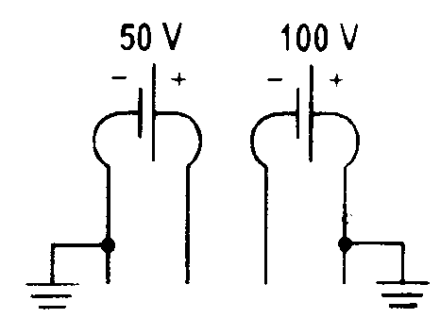
.45) 4 darab 0,3 m sugarú, kör alakú fémlemez áll egymástól 1 cm távolságban. A 2 szélső lemezt leföldeljük, (vegyük a föld potenciált 0-nak). A lemezekre az ábra szerint egy 50 V-os és 100 V-os telepet kapcsolunk. A lemezek között vákuum van.
.a) Ábrázoljuk a lemezek középpontján átmenő egyenes mentén…
…. az elektromos térerősséget és
…. a potenciált!
.b) Határozzuk meg a lemezeken lévő töltéseket!
(-12,5 nC; +50,0 nC; -62,5 nC; +25,0 nC)

.a) A feszültség potenciálkülönbség.
A lemezpotenciálok a telepek polaritásából, a feszültségek nagyságából és a távolságokból adódnak:
0V; 50V;-100V, 0 V. A lemezek között lineárisan változnak.
Így a térerősségek (távolságegységre eső potenciálesés) a három térrészben rendre: -5 000 V/m (balra); 15 000 V/m (jobbra) és -10 000 V/m (balra). A lemezek között állandó nagyságú.

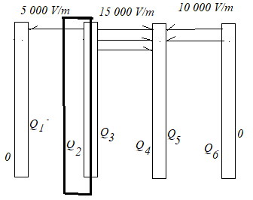
.b)
Ötlet1: Legyenek az egyes lemezek megfelelő oldalain lévő töltések az ábra szerint jelölve.
Írjuk fel minden lemez minden oldalánál azt a Gauss-törvényt, mely kapcsolatot teremt a felületi töltéssűrűség és a felület mellett létrejövő térerősséggel. Ehhez - zárt felületként - olyan hengerfelszínt veszünk az adott lemezoldalaknál, melyek egyik alaplapja a kondenzátorlemez belsejében halad. Pl. a második lemez bal oldalánál: $5000\frac{V}{m}∙A=\frac{1}{ϵ_{o}}Q_{2}$. Ebből $Q_{2}=ε_{0}A\left(5000\frac{V}{m}\right)=+12,5nC$.
A feladatbeli 4 lemez össztöltését a rajta lévő töltések összege adja: Q₁ ; Q₂₃=Q₂+Q₃ ; Q₄₅=Q₄+Q₅ ; Q₆ .

Ötlet2: A 34. feladat ötletével is célhoz jutunk: Ha a lemezeken lévő össztöltések Q₁ , Q₂₃ , Q₄₅, Q₆ , akkor a létrejövő térrészekben a térerősség megkapható (szuperpuzíció!) a töltésekből:
$0\frac{V}{m}=\frac{1}{2ε_{o}A}(Q_{1}+Q_{23}+Q_{45}+Q_{6})$ (a két szélső térrészben nincs elektromos tér-vajon mivel indokolható ez?)
$$5000\frac{V}{m}=\frac{1}{2ε_{o}A}(-Q_{1}+Q_{23}+Q_{45}+Q_{6})$$

$$-15000\frac{V}{m}=\frac{1}{2ε_{o}A}(-Q_{1}-Q_{23}+Q_{45}+Q_{6})$$
$10000\frac{V}{m}=\frac{1}{2ε_{o}A}(-Q_{1}-Q_{23}-Q_{45}+Q_{6})$. Az egyenletrendszert megoldva rögtön a lemezek össztöltése adódik.

Tanulság: Az elektromos tér leírására kétféle ekvivalens leírás is használatos: Pontról pontra megadható az E térerősségvektor, de helyette esetleg a pontok potenciálja is (miután rögzítetettük egy tetszőlegesen választott pont potenciálját). Mindkét leírás teljes értékű. Mindkettő felhasználja azt, hogy az elektromos töltések hogyan keltik az elektromos mezőt.
Aki ezt olvassa, kérem szíveskedjen küldeni nekem egy e-mailt („digo.tibor.kovacs@gmail.com”) a következő szöveggel: „Olvastam!” A kapott levelek száma méri e gyűjtemény hasznosulását.
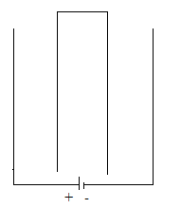
.46) Két rögzített, párhuzamos fémlemezt feszültségforrásra kapcsolunk. A lemezek között 600 V/m térerősségű tér alakul ki
.a) Egy esetben párhuzamosan a lemezek közé, felül vezetékkel összekötött, kezdetben semleges lemezpárt függesztünk. A lemezek közötti távolságok egyenlőek.
Mekkora térerősségnek alakulnak ki? (900 V/m)
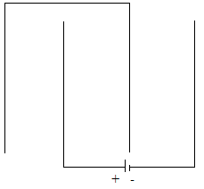

.b) Egy másik esetben a lemezeket a mellékelt rajz szerint helyezzük el. A lemezek közötti távolságok egyenlők. Mekkora térerősségnek alakulnak ki most a lemezek között? (400 V/m balra, 400 V/m jobbra, 800 N/C jobbra)

.a) Megosztás a betolt lemezeken: Középen nincs tér.
A két középső lemez semleges, felületi töltéssűrűségeik azonos nagyságúak, így Gauss-tv. miatt az oldalt lévő térerősségek egyenlők: E₁=E₂=E
A telepfeszültség állandó: Ed₁+Ed₂=E_{o}d_{o}, így E=Eo d_{o}/(d₁+d₂)=1800 V/m.
Érdekes: A betolt lemezeknek csupán a távolsága határozza meg a két szélső oldalon kialakult egyenlő térerősségeket, nem számít, hogy a két szélső térrész mérete mekkora. Leárnyékolódik a középső térrész.
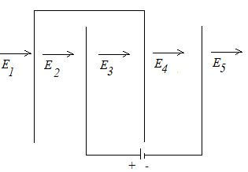
.b) A rendszer össztöltése 0, így E₁ = -E₂ =0. (ld. 34. feladat)
A telepfeszültség állandó: E₃d+E₄d=(600 V/m)2d.
A betolt lemez ekvipoteciális: E₂d+E₃d=0.
Gauss-törvény az U-alakú, dobozba foglalt semleges betolt lemezpárra: E₂A- E₃A +E₄A=(1/ε_{o})*0..
Az egyenletrendszer megoldása: E₂=-400 V/m, E₃=+400 V/m, E₂=+800 V/m.

.47) Mekkora az alábbi kondenzátorokból álló rendszer eredő kapacitása A és B pontok között?
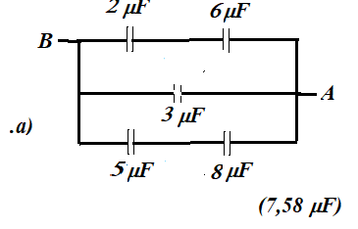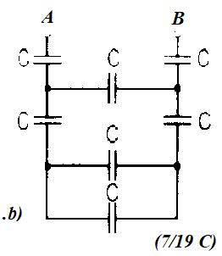

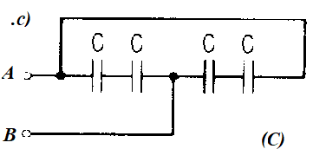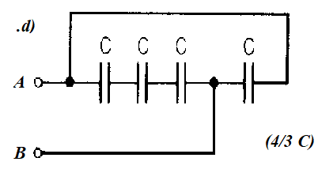

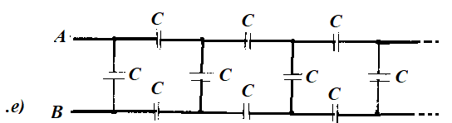 A lánc jobbra végtelen! (1,37 C)

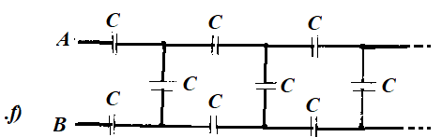 A lánc jobbra végtelen! (0,366 C)

.a) A felső és alsó ágban soros kapcsolás, reciprokösszegzési szabály.
A három ág párhuzamos kapcsolása, összeadódás.

.b) Alsó két ág ph. kapcsolás, eredője 2C.
Ehhez sorosan 1-1 C, reciprokösszegzés, az eredőjük 0,4C.
Ehhez párhuzamosan kapcsolunk C-t, az eredő 1,4C.
Ehhez sorosan 1-1 C kapcsolódik.

.c) A csomópontok közötti 2-2 szomszédos C eredője C/2.
Ezek párhuzamosan vannak kötve, mert mindkettőjük egyik vége A, másik vége B potenciálján van. Összeadódás.

.d) C/3 és C van párhuzamosan kötve.
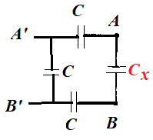
.e) A lánc végtelenségének csapdáját úgy kerülhetjük ki, ha rájövünk, hogy a láncot balra tovább építve 3 db kondenzátor bekapcsolásával, ugyanazt az elrendezést kapjuk!
Tehát az ábra szerint mind A és B mind pedig A’ és B’ pontok között ugyanaz az ellenállás. (C_{x}-el sorosan van kapcsolva C és C, majd ezek blokkjával párhuzamosan C.)
A keresett C_{x}-re másodfokú egyenlet adódik. $C_{x}=\frac{1+\sqrt{3}}{2}C$

.f) Építsük tovább a láncot balra 3 kondenzátor megfelelő hozzáadásával és ugyanazt kapjuk ami eredetileg volt.
(C_{x}-el párhuzamosan kapcsoljuk C-t, majd ezek blokkjához 1-1 C-t sorosan.) $C_{x}=\frac{-1+\sqrt{3}}{2}C$
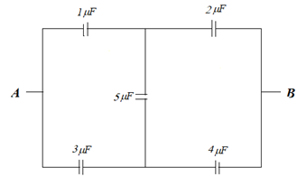
.48) Az alábbi 5 kondenzátort az ábra szerint kapcsoltuk össze. Kapacitásaik rendre
1 μF, 2 μF, 3 μF, 4 μF, 5 μF. Keressük a rendszer eredő kapacitását A és B pontok között.

.a) Sajnos ez a kapcsolás soros és párhuzamos kapcsolások egymásutánjával nem alakítható ki! Ilyenkor visszalépünk a töltésmegmaradás és az elektrosztatikus mező konzervativításának törvényéhez.
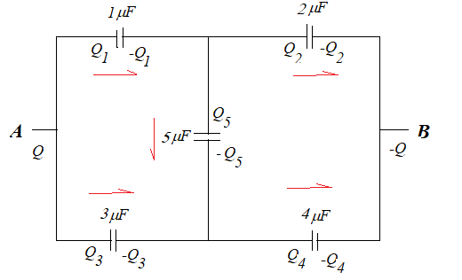
Ötlet1: Vigyünk a rendszer A-B kivezetéseire Q és -Q töltéseket. Ezek valahogyan feltöltik a kondenzátorokat, miközben kialakul A és B pontok között valamekkora U_{AB} feszültség. A keresett eredő kapacitás: C_{AB}= Q/U_{AB} lesz.
5 ismeretlenes egyenletrendszerünkben Q_{i} töltések lesznek az ismeretlenek, Q a paraméter.
Három egyenlet a töltésmegmaradásból:
Q₁ + Q₃ = Q
-Q₂ -Q₄ = -Q
-Q₁+Q₂₊Q₅= 0,
és kettő egyenlet a konzervativizmusból (zárt görbén végighaladva a potenciálesések és emelkedések előjeles összege 0. A lemezek polaritásából adódó potenciálesések irányát a piros nyíl mutatja.):
$\frac{Q_{1}}{1μF}+\frac{Q_{5}}{5μF}-\frac{Q_{3}}{3μF}=0$ a bal oldali ablakban,
$\frac{Q_{2}}{2μF}-\frac{Q_{4}}{4μF}-\frac{Q_{35}}{5μF}=0$ a jobb oldali ablakban.
A megoldások: Q₁= -0,0588 Q;
Q₂= -0,3176 Q;
Q₃= -0,7412 Q;
Q₄= -0,6824 Q;
Q₅= -0,2588 Q; Ezért $C_{AB}=\frac{Q}{\frac{Q_{1}}{1μF}+\frac{Q_{2}}{2μF}}=2,3946μF$.
Figyelem!
- Vigyázzunk arra, hogy egymástól független egyenleteket írjunk fel (pl. a két huroktörvény mellé már nem jöhet a két ablak egyesítésére felírt egyenlet, mert az a másik kettő összegéből amúgyis adódna.)
- Időt spórolhatunk az egyenletrendszer megoldásánál, ha a töltésmegmaradás törvényeit eleve felhasználva, kevesebb ismeretlent vezetünk be. Pl.: Q₃ helyett eleve Q-Q₁ írható, illetve -Q₄ szintén megspórolható -Q és -Q₂ segítségével.)

Ötlet2: Kapcsoljunk a rendszer A-B kivezetéseire U_{AB} feszültséget. Emiatt valahogyan feltöltődnek a kondenzátorok, miközben a telepből a rendszerbe az A pontba Q töltés beáramlik, és ugyanez a B pontnál Q visszaáramlik a telepbe. A keresett eredő kapacitás: C_{AB}= Q/U_{AB} lesz.
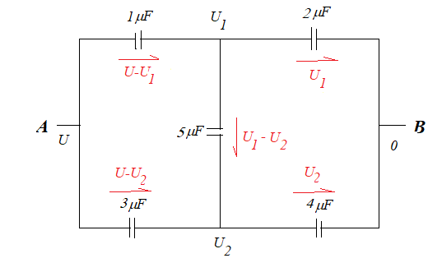
Kapcsoljuk az A pontot U (paraméter), a B pont 0 V potenciálra!
- Két ismeretlent vezetünk be, a két csomópont potenciálját, ami egyben a hozzájuk kapcsolódó lemezek potenciálja is: U₁, U₂.
- Felvesszük- találomra- minden kondenzátornál a potenciálesés irányát, majd ennek megfelelően felírjuk a nagyságát (pl. a bal felső kondenzátornál a balról jobbra felvett irány esetén a potenciálesés U-U₁, fordított irány esetén U₁-U lenne).
- A kondenzátoron a továbbiakban azt a lemezt tekintjük pozitívnak, ahol a potenciált magasabbnak választottuk, a másik lemez töltése lesz negatív (pl. a bal felső sarokban a bal lemez a pozitív).
- Két egyenletet írunk fel, melyek a csomópontoknál összekapcsolódó 3-3 lemez 0 öszztöltését (töltésmegmaradás, kezdetben minden lemez töltetlen volt!) fejezi ki:
$$-\left(U-U_{1}\right)∙1μF+\left(U_{1}-U_{2}\right)∙5μF+U_{1}∙2μF=0$$
$$-\left(U-U_{2}\right)∙3μF+U_{2}∙4μF-\left(U_{1}-U_{2}\right)∙5μF=0$$
A megoldás: U₁ = 0,3803U és U₂ = 0,4085U .
Ezután $Q=Q_{1}+Q_{2}=\left(U-U_{1}\right)∙1μF+\left(U-U_{2}\right)∙3μF$, majd $C_{AB}=\frac{Q}{U}=2,3946μF$.
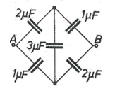
.49)
.a) Mekkora az ábrán látható elrendezés kapacitása A és B pont között? (13/9 μF)
.b) Mekkora töltés van a 3 μF-os kondenzátoron, ha az A és B kapcsokra 200 V feszültséget kapcsolunk? (66,7 μC)

Az előző feladat mindkét módszerével oldjuk meg.

.50) Feltöltött, majd a telepről lekapcsolt kondenzátor lemezei közé szigetelőanyagot csúsztatunk, melynek relatív permittivitásai ε=3.
.a) Hogyan változik a térerősség a lemezek közötti szigetelőben? (csökken 1/3-ára)
.b) Hányszorosára változik a szigetelők betolásának hatására a kondenzátor energiája? (csökken 1/3-ára)
.c) Mekkora munkát végeztünk? (-2/3*E_{eredeti})
.d) Vajon a lemezek behelyezésekor azokat befelé irányuló erővel kell tolnunk, avagy visszafelé kell tartanunk, ha a lemezek mozgása egyenletes? (tartani kell)

.a) A szigetelő polarizációt szenved, ezért annak anyagában ε -ad részére csökken a térerősség a szigetelőn kívüli, vákuumbeli térerősséghez képest. A szigetelő felszínére érkező térerősségvonalak egy része a felületen kipolározott töltésben végződve megszűnik, ε-ad része pedig a szigetelőbe hatolva halad tovább.

.b) A kondenzátor energiája 1/2Q²/C, ami most $C=ε_{o}ε_{i}\frac{A}{d}$ miatt csökken 1/ε−szorosára.

.c) A mi munkánk okozza (a telep le van kapcsolva!) a kondenzátor energiaváltozását.

.d) Negatív munkánk miatt erőnk ellentétes az elmozdulással.
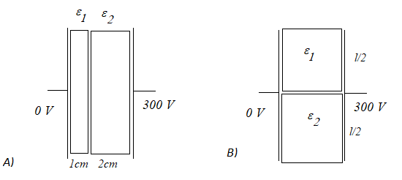
.51) Kondenzátor d= 3 cm távol lévő lemezei közé kétféle szigetelőanyagokat csúsztatunk két különböző módon is az ábrák szerint. A szigetelők relatív permittivitásai ε₁=7 és ε₂=2. A szigetelők betolásakor a kondenzátort végig az U= 3000 V-os feszültségforrásra kapcsolva tartjuk.

.a) Mekkorák a kialakuló térerősségek az eredeti, szigetelő nélküli kondenzátorlemezek között, illetve végül a szigetelőben? (A: 100 000 V/m; 37 500 V/m és 131 250 V/m) (B: 100 000 V/m)
.b) Hányszorosára változik a szigetelők betolásának hatására a kondenzátor energiája? (A: 21/8 B: 4,5)
.c) Milyen a telep által végzett munkának, a mi általunk végzett munkának és a kondenzátor energiaváltozásának aránya a folyamat során? [ 2: (-1): 1 ]
.d) Vajon a lemezek behelyezésekor azokat befelé irányuló erővel kell tolnunk, avagy visszafelé kell tartanunk, ha a lemezek mozgása egyenletes? (tartani kell)

.a) A szigetelő polarizációt szenved, ezért annak anyagában lecsökken a térerősség a szigetelőn kívüli, vákuumbeli térerősséghez képest. A szigetelő felszínére érkező térerősségvonalak egy része a felületen kipolározott töltésben végződve megszűnik, ε-ad része pedig a szigetelőbe hatolva halad tovább.
A kialakuló homogén terekben Ed=U állandó.
Az B) esetben a mindkét szigetelőben ennyi U feszültségnek kell esni 3 cm-en, de ez csak úgy lehetséges, ha a lemezek felső és alsó felén más lesz a felületi töltéssűrűség!

Az A) esetben a lemezeken (a telep hatására) megnövekvő töltéssűrűség a szigetelő és a kondenzátorlemez között nagyobb E’ térerősséget eredményez (mint volt szigetelők nélkül), ami azután a szigetelőkben E’/7 és E’/2 értékre csökken, miközben a lemezek közötti feszültség állandó: U= (E’/7)*1cm + (E’/2)*2 cm. Ebből E’= 262 500 V/m.

.b), $C=ε_{o}ε_{r}\frac{A}{d}$. miatt, ha az eredeti kondenzátor C kapacitású volt, akkor …
…az A) esetben egy 3C*7 és egy 3/2C*2 kapacitású kondenzátor van sorba kapcsolva. C_{eredő}= 21/8 C.
…a B) esetben egy ½*C*7 és egy ½*C*2 kapacitású kondenzátor van párhuzamosan kapcsolva: C_{eredő}=4,5C
A kondenzátor energiája 1/2CU².

.c) Az A) és B) esetben is a kondenzátor energiaváltozása: ΔE_{kond}= Δ (½ CU²)= 1/2U²ΔC
A telep pozitív munkát végez, ugyanis a folyamat során még töltést áramoltat a megváltozott kapacitású kondenzátor lemezeire: ΔQ=Δ (CU)= UΔC, így W_{telep}= UΔQ= U²ΔC
Az energiamegmaradás miatt (eltekintve sugárzási veszteségtől) a telep és a mi munkánk összege a kondenzátor energiaváltozása. Így a mi munkánk: W_{mi}= -1/2U²ΔC
A keresett arány: 1: (-½) : ½= 2: (-1): 1.

.d) ΔC pozitív, így a mi munkánk negatív. Ezért a kifejtett erőnk így ellentétes az elmozdulással.

Milyen lesz az elektromos tér?

.52) *Milyen elektromos tér alakul ki, ha azt az alábbi töltéselrendeződés hozza létre? Azaz keressük a tér minden pontjában a térerősségvektort, illetve a potenciált, miközben a végtelen távoli pont potenciálját választjuk 0-nak.

.a) Végtelen kiterjedésű síklap, melynek oldalin a felületén a felületi töltéssűrűség σ.
(a síkra merőleges homogén tér: E=σ/ε_{ο} ; U méterenként „E” értékkel nő a sík felé közeledve)

.b) Végtelen kiterjedésű, d vastagságú szigetelőlap, melynek anyaga ω tétfogati töltéssűrűséggel van ellátva.
(E: síkra merőleges, kívül homogén: E=ωd/2ε_{ο} , belül lineárisan nő: E=xω/ε_{ο} .
U: kívül lineárisan, méterenként „E” értékkel csökken, belül másodfokú függvény szerint csökken:
$\frac{ω}{2ε_{o}}\left(\frac{d^{2}}{4}-x^{2}\right)+const$)

.c) R sugarú vezető gömb Q többelettöltéssel ellátva.
(E: Kívül $k\frac{Q}{x^{2}}$ ; belül pedig 0; U: kívül $k\frac{Q}{x}$ ; belül konstans: $k\frac{Q}{R}$ )

.d) R sugarú, teljes anyagában homogén töltéseloszlású szigetelőgömb, összesen Q töltéssel.
(E: Kívül $k\frac{Q}{x^{2}}$, belül lineárisan változó tér: $E=k\frac{Q}{R^{3}}x$,
U: Kívül $\frac{kQ}{x}$; belül $\frac{3}{2}\frac{kQ}{R}-\frac{kQ}{R^{3}}x^{2}$)

.e) Végtelen hosszú, R sugarú egyenes vezető, lineáris többlettöltés-sűrűsége ρ.
(E: Kívül szálra merőleges, sugárirányú tér, $E=2k\frac{ρ}{x}$, belül 0
U: Kívül logaritmusfüggvény szerint csökkenő, belül konstans, a felületivel megegyező)

.f) Végtelen hosszú, R sugarú egyenes szigetelő, térfogati töltéssűrűsége ω.
(E: Kívül szálra merőleges, sugárirányú csökkenő tér: $E=\frac{ωR^{2}}{2ε_{o}}\frac{1}{x}$ , belül lineárisan növő tér: $E=\frac{ω}{2ε_{o}}x$)
U: Kívül logaritmusfüggvény szerint csökkenő, belül negatív főegyütthatós másodfokú függvény szerint
csökken: $\frac{ρ}{4ε_{o}}\left(R^{2}-x^{2}\right)+const$ )

- E iránya szimmetriamegfontolásokból adódik (merőleges a síkokra és tengelyekre).
- E nagysága Gauss-tétellel, alkalmas zárt felületet választva (ld. lent)
- U potenciál értékének meghatározása nehéz.
Alapgondolata, hogy ha E irányába egy olyan kicsi Δs szakaszon mozdulunk el, ahol E állandónak tekinthető, akkor $U_{AB}^{fesz}=E∆s$. Potenciálokra áttérve: $U_{A}^{pot}-U_{B}^{pot}=E∆s$, azaz $∆U^{pot}=-E∆s$.
[Ezt átrendezve: $E=-\frac{∆U^{pot}}{∆s}$ . Szemléletes jelentése: a potenciált a távolság (x) függvényében ábrázolva, a kapott grafikon érintője meredekségének ellentettje lesz a térerősség.]
Így, ha a végtelen távoli pont potenciálját választjuk 0-nak, akkor $U_{A}^{pot}=\sum_{A}^{∞}{E∆s}$.
[Szemléletesen: az $E(x)$ függvény görbéje és az x-tengely által határolt síkrész előjeles területét kell kiszámolni A-tól $∞-$ig.]

.a) E: A zárt felület legyen egy téglatest, melynek egyik lapja a sík középvonalán fekszik, a szemközti lapja a síkon kívül.
U: A potenciál E állandósága miatt a távolsággal lineárisan változik, így – mivel végtelen távol 0 – ezért a síkhoz közeledve a potenciál a végtelenhez tart. (A meglepő eredmény oka, hogy ilyen elektromos teret a gyakorlatban nem lehet létrehozni, a síkon felhalmozandó végtelen nagy töltés miatt. A feladat szituációja csupán egy modell, ami nagyobb méretű lemezektől nem túl távoli pontokban esetén jó közelítést ad.)

.b) E: A zárt felület egyik lapja a lemez középvonalán, a szemközti lapja ott, ahol a térerősséget keressük (lemezen kívül és belül is).
U: Hasonló az előző ponthoz.

.c) E: Az adott gömbbel koncentrikus gömbfelületeket választunk.
U: A potenciál-képlet meghatározásához magasabb matematika kell (integrálás), de kitalálható abból, hogy a gömb tere kifelé hasonlít a ponttöltés megtanult potenciálú teréhez.
Belül konstans, a felületivel egyenlő.

.d) E: A gömbbel koncentrikus gömbfelületeket választunk.
U: Kifelé hasonlít a ponttöltés megtanult potenciálú teréhez. A felületen nem szakad.
Belül másodfokú függvényként változik.
A felületen: U= kQ/R, a középpontban 3/2kQ/R, mert az E lineáris változása miatt 0-R szakaszon 1/2kQ/R-nyit csökken.

.e-f) E: A hengerével azonos tengelyű x-alapkörsugarú zárt hengerfelületeket válasszunk.
U: Szintén matematikai nehézségekbe ütközik. A vezető gömb belsejében konstans a potenciál, a szigetelő belsejében másodfokú függvényként változik a felületen nem szakad.

.53) Mutassuk meg, hogy ha az elektrosztatikus tér potenciálját a végtelen távoli pontban választjuk 0-nak, akkor egy végtelenbe nyúló vezető (pl. a Föld mint egy nagy vezető) potenciálja is 0 lesz. (V.ö.: A földpotenciál 0)

A vezető pontjai ekvipotenciálisak.
A vezetőnek most van végtelen távoli pontja.
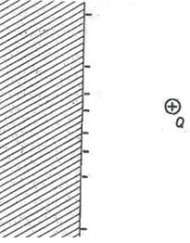
.54) *(Az influált töltések teréről, a „tükörtöltés- módszer”-ről)
.a) Pontszerű Q pozitív töltéstől d távolságra - az ábra szerint - elhelyezünk egy…
… nagyon nagyméretű sík fémlemezt.
….egy d-hez képes nagyméretű, de esetleg véges fémlemezt, amit leföldelünk.
… egy félteret, melyet vezetőanyag tölt ki.
Milyen lesz a kialakuló elektromos tér a töltést nem tartalmazó és a töltést tartalmazó féltérben?

.b) A Q töltés hatására a megosztás során fenti esetek mindegyikében negatív töltés jelenik meg (influált töltés) a lemezen. Rajzoljuk le az erővonalait az influált töltések terének a bal és jobb oldalon?

.c) Milyen lesz az eredeti Q töltés és a hatására influálódó töltések együttes tere?

.a) Az első és harmadik eset vezetője rendelkezik végtelen távoli ponttal, míg a második vezető földelt. Így mindhárom lemez minden pontja 0 potenciálú.
Így Q-t nem tartalmazó féltérben a térerősség 0. (A harmadik esetben ez nyilvánvaló, mert fém belsejében vagyunk. A másik két eset tekinthető úgy, mintha egy végtelen sugarú, bal felé görbülő gömbfelület választaná el a bal félteret a jobbtól, így Faraday-kalitkaként árnyékolná le azt.)

Megosztás történik a nagyméretű vezetőkön, az így keletkező negatív töltés a síkon a Q-töltés közelében helyezkedik el, míg ennek elletett pozitív töltéspárja végtelen távolra távozik (a nagy méret miatt van erre lehetőség, avagy ha a lemez maga véges méretű, akkor a földelőkábelen keresztül történik a töltésáramlás), így ennek hatásával nem kell számolnunk, csupán az itt maradó, negatív influált töltés hatása érvényesül az eredeti pozitív Q töltés hatása mellett, szuperpozícióval.

.b) Mindhárom esetben ugyanaz az influált (negatív) töltés jelenik meg. Olyan lesz ennek a saját tere, mely a síktól balra lévő féltérben 0 eredő térerősséget ad az eredeti jobb oldali Q töltéssel együtt. (1.ábra és a 2. ábra bal oldal)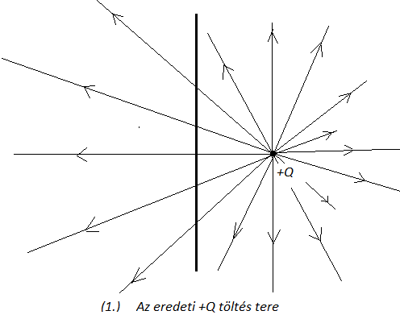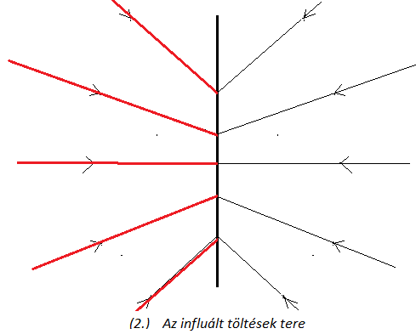

Csakhogy a síkon lévő influált töltés tere a síkra (jobb és bal oldalon) tükörszimmetrikus, hiszen elhelyezkedése is szimmetrikus magára a síkra! (2. ábra)
Vegyük észre (!), hogy az influált töltések tere a jobb oldalon olyan, mintha annak térerősségvonalai a síktól a baloldali féltérben d távolságra lévő pontba helyezett -Q töltéstől származtak volna! (3. ábra)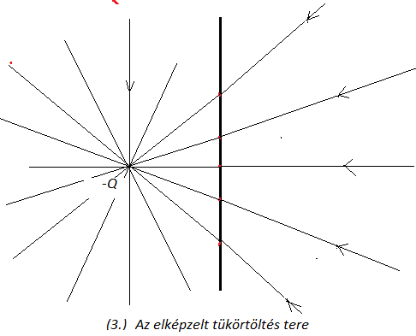
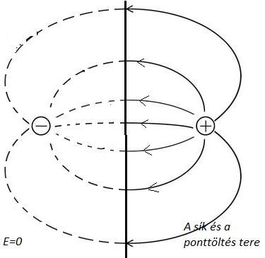
.c) Rakjuk most össze a két teret szuperpozícióval:
A bal oldalon E=0 lesz.
A jobb oldalon pedig az eredeti Q töltés és egy, az ő síkra való tükörképébe helyezett -Q töltés terének együttese adódik.
Ezt pedig jól ismerjük: A 0 potenciálú szimmetriasíkon merőlegesen végződnek a +Q töltésből induló, de a +Q és a -Q által együtt kialakított térerősségvonalak.
Egy elektromos dipólus terének egyik fele. A bal oldalon E=0, a szaggatott vonalaknál nincs tér.

Nagyméretű vagy földelt vezetősík és egy ponttöltés esetén az influált töltések terének fenti kezelését „tükörtöltés-módszer”-nek hívják.

.c) Más indoklás:
A Q töltés negatív influált töltések megjelenését okozza a síkon, miközben a bal oldalon nem lesz elektromos tér, és a jobbról érkező térerősségvonalak a vezetőlemezre merőlegesen érkezve szűnnek meg az ott influált töltésben.
Tegyünk most a bal oldalra a tükörképpontba szintén egy, az előbbivel megegyező +Q töltést. A bal oldalon keletkező el. tér a jobb oldalinak teljesen a tükörképe (síkra való tükrözés). A balról jövő térerősségvonalak szintén negatív, ugyanakkora és ugyanolyan eloszlású influált töltésben végződnek. A lemez belső, 0 térerősségű anyaga választja el egymástól a két teret, ezen keresztül egyik oldalról a másikra átlépő térerősségvonal nincs, azaz a bal oldal és jobb oldalak tere egymástól teljesen független: az egyik oldali töltés eltávolítása a hozzá kapcsolódó térrel és az általa influált töltéssel együtt, semmilyen módon nem befolyásolja a másik oldali teret.
Változtassuk most ellentétesre a bal töltés előjelét. Csakis a bal oldali térerősségvonalak iránya és a bal oldali lapon influált töltés előjele változik.
Tartson most a lemez vastagsága 0-hoz! Ekkor annak két oldalán lévő, ugyanott és ugyanolyan eloszlás szerint rajta lévő elletntétes előjelű influált töltések egymást semlegesítik. A jobb oldalon elképzet térerőségvonalak éppen a bal oldalon elképzelteknek a folytatásai lesznek, a lemezen merőlegesen átlépve: -Q és Q töltések együttes terét kaptuk. Ez a jobb oldalon valóságos, a bal oldalon csak elképzelt.

.55) Pontszerű Q = +1 μC töltéstől d=3 cm távolságra helyezkedik el egy kör alakú, A=2 m²-es fémlemez közepétől. Milyen erővel hat egymásra a sík és a ponttöltés, ha…
.a) …a lemez földelt. (2,50 Ν, vonzó)
.b) … a lemez nem földelt, de semleges. (2,47 Ν, vonzó)
.c) …a lemez nem földelt, hanem q = 100 μC pozitív töltéssel volt ellátva. (0,356 Ν, taszító)
.d) Mekkora legyen a nem földelt lemez töltése, hogy ne ébredjen erő a lemez és a Q töltés között. (+87,4 μC)
.e) Számoljuk ki az .a) esetben a lemezen influált töltések eloszlását, azaz a felületi sűrűségétet a hely függvényében. $\left(σ\left(x\right)=\frac{1}{2π}Q\frac{d}{{\sqrt{x^{2}+d^{2}}}^{3}}\right)$

.a) A Q ponttöltés hatására influált töltések tere a Q töltést tartalmazó féltérben egyenértékű a pontöltés síkra való tükrözésekor kapott pontba helyezett -Q töltés terével (tükörtöltés).
Így a Q töltésre ható erőt a töltés és a tükörtöltés közötti vonzóerő adja: F=kQ²/(2d)².

.b) A mostani, a Q töltésre ható tér szuperpozícióval keletkezik az alábbi két töltéselrendeződésből
- A (nagy méreténél fogva) földeltnek tekintett lemezen a Q töltés által influált töltések tere.
- A +Q töltéssel egyenletesen töltött fémlemez tere. (Az influált -Q töltések mellé a lemezre a semlegesség miatt még +Q töltés szükséges!)
A tőlük származó erők külön számolandók és vektorilag összegzendők.
F₁=kQ²/(2d)² vonzóerő a tükörtöltéstől és F₂= EQ taszítóerő, a lemez homogén terétől, ahol $E=\frac{σ}{ε_{o}}=\frac{1}{ε_{o}}\frac{Q}{2A}$ .

Tanulság: A töltött test a töltetlent mindig vonzza!

.c) Most még egy harmadik tér is szükséges, mely a lemezre egyenletesen szétosztott q töltéstől származik:
$E'=\frac{1}{ε_{o}}\frac{q}{2A}$, ami egy harmadik erőt is ad.

.d) ${F }_{eredő}=-k\frac{Q^{2}}{{\left(2d\right)}^{2}}+\frac{1}{ε_{o}}\frac{Q+q}{2A}=0.$

.e) A felületi töltéssűrűség a földelt lemez jobb oldalánál mérhető a térerősséggel kapcsolatos: E=σ/ε_{ο}.
Α térerősséget a Q töltés és a tükörtöltés együtt hozza létre a szimmetriasík mentén szuperpozícióval.
Ha x távolságban vagyunk a síkon a Q és a -Q egyenesétől, akkor mindkettőtől $E=k\frac{Q}{x^{2}+d^{2}}$ térerősség származik, melyeket vektorként összegzünk.

.56) Semleges, végtelen (igen nagy) vezető síkról leválasztunk egy elektront, majd a síktól atomméret-távolságról (10⁻¹⁰ m) 10 cm távolságra visszük egyenletesen mozgatva. Mekkora munkát végeztünk csupán a távolításkor? (A kilépési munkán kívül.) (5,76*10⁻¹⁹ J)

A sík által a töltésre kifejtett erő a síkon influálódó +e -nyi töltés vonzó hatása miatt van. Helyettesíthető a tükörtöltés vonzóerejével.
Munkánk az adott töltést távolítja el a tükörtöltéstől. 2*10⁻¹⁰ m-ről 20 cm-re, megnövelve a töltések kölcsönhatási energiáját (E_{kh}=kQ²/d²).
(A végállapoti energia elhanyagolható a kezdetihez képest.)

.57) *Egymástól d távolságra lévő pozitív +Q töltés és egy negatív -nQ töltés (n>1) terében keressük a 0 potenciálú felületet.
.a) Bizonyítsuk be, hogy ez egy gömbfelület, határozzuk meg e gömb sugarát, valamint középpontjának a töltésektől mért távolságát!
.b) Mutassuk meg, hogy a két töltésnek a gömbközépponttól vett távolságának mértani középarányosa a gömb sugara.

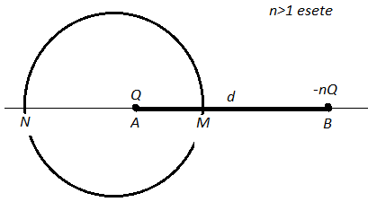
.a) Az eredő potenciál $U=k\frac{+Q}{r_{1}}+k\frac{-nQ}{r_{2}}=0$, tehát a két távolság aránya: $\frac{r_{1}}{r_{2}}=\frac{1}{n}$ állandó.
Azon pontok halmaza a térben, melyeknek két ponttól vett távolságaránya állandó, egy (Apollóniosz-)gömb, melynek átmérője az a két pont, amely a töltések egyenesén létező két megfelelő pont: M a szakaszukon lévő, N azon kívül, a kisebb abszolút értékű töltés oldalán lévő pont. (indoklása a 14. feladatnál)

Így $\frac{NA}{NB}=\frac{1}{n}=\frac{MA}{MB}$, amiből AB=d jelöléssel $NA=\frac{1}{n-1}d$ és $MA=\frac{1}{n+1}d$.
A gömb sugara: $R=\frac{NA+MA}{2}=\frac{n}{n^{2}-1}d$.
A töltések távolsága a gömbközépponttól: $R-MA=\frac{1}{n^{2}-1}d$ illetve $R+MB=\frac{n^{2}}{n^{2}-1}d$.

.b) A töltések középponttól mért távolságainak mértani közepe a gömb sugara. (A matematikában ezt így mondják: A két pont egymás tükörképe a gömbre vonatkozóan, avagy az egyik pont a másikból a körre vonatkozó inverzióval nyerhető.

Tanulság:
- Két ellenkező előjelű ponttöltés terében a 0 potenciálú felület egy gömbfelület,
- melynek belsejében van a kisebb abszolút értékű töltés van, a másik rajta kívűl,
- a gömb sugara mértani közepe a töltések középponttól mért távolságainak. (Egyik töltés helye a másikéból inverzióval kapható.)

.58) *Adott egy R sugarú földelt, fém gömbhéj, és rajta kívül, felszínétől s távolságra egy Q töltés. Milyen lesz a kialakuló elektromos tér?

Belül nincs elektromos tér (Faraday-kalitka), mert a Földből a gömbfelületre influált töltések tere belül semlegesíti a Q töltés terét.
Csakhogy! Ezen influált töltések tere kívül és belül nem síkszimmetrikus (hanem gömbi inverzióval szimmetrikus), így nehezen tudjuk hozzáadni kívük, a Q töltés teréhez.

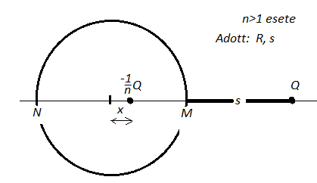
Kívül olyan tér kell, mely a megadott helyen tartalmazza a Q töltést és a gömbfelület 0 potenciálú lesz (így a gömböt elérő erővonalak merőlegesek rá).
De ilyet tudunk gyártani az előző feladat alapján! S mivel a kialakuló tér csak egyféle lehet, ezzel meg is találtuk a keresett teret! Azaz a bevezetett „tükörtöltés” Q-val együtt a gömbön kívül a keresett teret adja meg. Tehát a tükörtöltés a gömbön kívül helyettesíti az influált töltések hatását. A gömbön belül a tükörtöltés helyett az E=0 alapelv érvényes.
Tegyünk a gömb belsejébe az $x=\frac{R^{2}}{R+s}$ helyre az ábra szerint egy (kisebb abszolút értékű) $q=-\frac{1}{n}Q$ töltést (n>1), ahol $\frac{1}{n}=\frac{R-x}{s}$ (azaz $n=\frac{s}{R-x}$ ). Ekkor Q és $q=-\frac{R}{R+s}Q$ hatására a gömbfelületen a potenciál 0 lesz, és a gömbön kívül a két töltés tere együttesen adja a teret.
A kinti Q töltésből induló erővonalaknak csupán a q/Q-ad része éri el a gömbhéjat, a többi kis kanyargás után a végtelen felé indul.

.59) Adott egy R= 60 cm sugarú fém gömbhéj és a gömbön kívül, tőle s = 20 cm távolságra egy Q = 10μC töltés. Milyen erővel hatnak egymásra, ha…
.a) …a gömbhéj földelt? (5,51 N vonzó)
.b) …a gömbhéj semleges? (4,46 N vonzó)
.c) …a gömbhéjon Q’= 50μC többlettöltés van? (2,58 N taszító)
.d) Mekkora legyen a gömbhéj Q’ töblettöltése, hogy ne fejtsenek ki erőt egymásra? (+31,7μC )

.a) A földelt gömbhéjon megjelenő negatív töltés hatását a külső térben az eredeti Q töltés „tükörtöltés”e helyettesíti: helye a gömbközépponttól a Q töltés irányába $x=\frac{R^{2}}{R+s}=45 cm$távol, és $\frac{1}{n}=\frac{R-x}{s}=0,75$ miatt a tükörtöltés $q=-\frac{1}{n}Q=-7,5μC$.
A vonzóerő $F_{1}=k\frac{Qq}{{(R+s-x)}^{2}}$ .

.b) Az előző földelt gömbhéjat úgy tehetjük semlegessé, hogy az influált töltések megjelenése után elvesszük a földelőkábelt (ettől semmiféle változás nem történik a töltéselrendeződésben), majd a gömbfelületnek -q=+7,5 μC többlettöltést adunk.
A többlettöltés egyenletesen oszlik szét a gömbfelületen, hatása kifelé középpontba sűrítéssel kapható. Ez taszítóerőt jelent az eredeti Q töltésre: $F_{2}=k\frac{Qq}{{(R+s)}^{2}}$= 1,05 N. Az eredő erő még mindig vonzó: F₁-F₂=4,46 N. (V.ö: a töltött test a semlegeset vonzza.)

.c) A Q’ többlettöltés miatt - most egy harmadik töltéselrendeződés is szuperponálódik az előzőkre - megő a taszítóerő: $F_{3}=k\frac{QQ'}{{(R+s)}^{2}}$ -nal.

.d) Az eredő erő 0 lesz: $-F_{1}+F_{2}+k\frac{QQ^{'}}{{\left(R+s\right)}^{2}}=0$. Ebből Q’ számítható.

.60) *Adott egy R= 60 cm sugarú fém gömbhéj és a gömbön belül, a középponttól x = 20 cm távolságra egy Q = +10μC töltés.
.a) Milyen lesz a kialakuló elektromos tér, ha a gömbhéj földelt,….
.b) …. avagy a gömbhéj semleges, illetve ha a gömbhéjon Q’= 50μC többlet-töltés van?
.c) Milyen erővel hatnak egymásra a fenti esetekben? (1,05 N vonzó)

Bárhova is tesszük a töltést a (földelt vagy földeletlen!) gömbhéj belsejébe, annak összes erővonala eléri a felületet, a belső felületen influált, összesen -Q töltésben végződve.
Ha a földeletlen gömbhéj bármennyi többlettöltést kap az mind a külső felületen helyezkedik el, egyenletesen. Ezek befelé nem adnak elektromos tér-járulékot, míg hatásuk kifelé középpontba sürítéssel adódik.

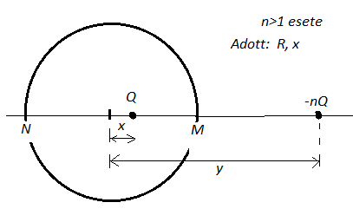
.a) A belső Q töltésből induló egyetlen térerősségvonal sem lép be a gömbhéj fém anyagába (hiszen ott E=0), így abból ki sem jön. Földelt esetben kint nincs elektromos tér.
Belül, a gömbhéj 0 potenciálja miatt, az influált töltések hatása helyettesíthető egy kinti tükörtöltéssel, ami (n>1-szer) nagyobb abszolút értékű, és ellentétes előjelű a bentivel.
Távolsága a gömbközépponttól: $y=\frac{R^{2}}{x}$=180 cm és és $n=\frac{y-R}{R-x}$=3 miatt q=-nQ=-30μC. A benti teret az edeti- és a tükörtöltés együtt hozza létre.

.b) A semleges gömbhöz, illetve Q’ töltésűhöz úgy jutunk, hogy a földelt gömb iménti töltéselrendeződésére még rászuperponáljuk egy +Q, illetve egy +Q+Q’ töltésű nem földelt gömb terét. Ez belül semmit sem változtat az elektromos téren, míg kívül egyedül ezek hozzák létre a sugárirányú teret, mintha a középpontba lennének sűrítve.

.c) Az erő a valódi és az influált töltések között (az influált töltések helyett a tükörtöltéssel számolva): $F_{1}=k\frac{Q∙3Q}{{\left(y-x\right)}^{2}}$.
Az erő bármilyen töltéssel rendelkező gömbhéj esetén is ennyi, mert a belső felületen lévő influált töltésektől különböző, további töltésnek semmi hatása nincs a bent lévő töltésre.

.61) *Egy végtelen vezető síktól h = 10 cm távolságra q = 0,5 μC töltés van. Határozzuk meg a térerősséget egy olyan pontban, amely a síktól is és a pontszerű töltéstől is h távolságra van. (418 000 N/C)

A sík végtelen, így potenciálja 0. Rajta a q töltés megosztást hoz létre.
Az influált töltés hatása a q-t tartalmazó féltérben tükörtöltéssel helyettesíthető.
A külön-külön számolt két térerősséget komponensekre bontással adhatjuk össze.

.62) *Előbb a „végtelen” vezető síkfelületen mindkét oldalán σ = 2 · 10⁻⁵ C/m² felületi töltéssűrűséget hozunk létre. Majd e felülettől 5 cm-re m = 10 g tömegű, q = 8 ·10⁻⁶ C töltésű golyócskát helyezünk, és utána magára hagyjuk. A nehézségi erőt hanyagoljuk el!
.a) Mekkora a kezdeti gyorsulása? (-3 950 m/s²)
.b) Mekkora a gyorsulása 50 cm távolságban? (1 750 m/s²)
.c) Van-e olyan pont, amelyben a golyócska egyensúlyban van? (8,92 cm)

A q-ra ható tér két (három) másik tér szuperpozíciója: A megosztás miatti influált töltések tere + a kezdeti, egyenletesen töltött síkfelület tere. (A földelt sík semlegesítéséhez szükséges töltés 0 felületi töltéssűrűséget okoz a nagy méret miatt, ennek hatása nincs.)

A tükörtöltés vonz: F₁=kQ²/(2d)², a töltött sík taszít: F₃=4πkσQ.

.63) *Egy végtelen kiterjedésű, függőleges helyzetű, szigetelő síklemez felületi töltéssűrűsége kezdetben σ = 0,5 μC/m² (oldalanként külön-külön). A lemezen egyik végével rögzített, l = 5 cm hosszú, könnyű szigetelőszálon pontszerű, m = 2 g tömegű golyócskát függesztünk fel, így a fonál 30º-os szögben kerül egyensúlyi helyzetbe. A szigetelőlemez polarizációjától eltekintünk.
Mekkora töltése van a golyócskának? (204 nC)
.
A töltést tartalmazó féltérben az elektromos teret csak az egyenletesen töltött felület hozza létre (E=4πkσ), influált töltések szigetelőben nincsenek (hiszen a töltéshordozók a szigetelőben nem mozdulhatnak el).

.64) *Egy végtelen kiterjedésű, függőleges helyzetű, sík fémlemez felületi töltéssűrűsége kezdetben σ = 5μC/m² (oldalanként külön-külön). A lemezen egyik végével rögzített, l = 5 cm hosszú, könnyű szigetelőszálon pontszerű, m = 2 g tömegű golyócskát függesztünk fel, amely a lemeztől d = 3 cm távolságban kerül egyensúlyi helyzetbe.
.a) Mekkora töltése van a golyócskának? (30,7nC; 196 nC)
.b) Milyen az egyensúlyi helyzet stabilitása? (labilis)

.a) A Q ponttöltésre ható tér három másik tér szuperpozíciója:
- Földelt síkon megjelenő -Q influált töltések tere: Mindig vonzóan hat, a tükörtöltés helyettesíti: F₁=kQ²/(2d)².
- A földelés megszüntetése után a síkot semlegessé tesszük +Q töltéssel. Ennek erőhatása elhanyagolható, mert a végtelen síkon szétosztva a 0 felületi töltéssűrűséget ad. F₂=0.
- A síknak további $σ$ töltéssűrűséget adunk mindkét oldalon: F₃=4πkσQ. Ez Q előjeléttől függően lehetne taszító és vonzó is.
Az eredő erő szükséges vízszintes komponense a geometriából (l, d) számolható: $mgtgφ$=0,015 N és taszító. Emiatt F₃-nak taszítónak, azaz Q-nak pozitívnak kell lennie.
Másodfokú egyenlet adódik: -F₁+F₃=0,015 N. Két megoldás lesz.

.b) Hogyan változik F₁ és F₃, ha távolítom vagy közelítem a síkhoz a töltést?

